**基于社区化网络的**

**视频动态团购APP**

**——项目需求工程**



项

目

总

结

报

告

课 程： 软件需求分析原理与实践

题 目：基于社区化网络的视频动态团购APP项目需求工程

专 业： 软件工程

班 级： 1802

项目小组： G05小组

**修订记录**

|  |  |  |  |  |  |  |  |
| --- | --- | --- | --- | --- | --- | --- | --- |
| **版本** | **修订日期** | **修订人** | **修订说明** | **修订状态** | **审批日期** | **审核人** | **批准人** |
| 0.0.1 | 2021-06-25 | 邢海粟 | 首次创建 | S | 2021-06-25 | 邢海粟 | 邢海粟 |
| 1.0.0 | 2021-06-29 | 邢海粟 | 增加 | A | 2021-06-29 | 朱涵 | 邢海粟 |
|  |  |  |  |  |  |  |  |

**修订状态：S--首次编写，A--增加，M--修改，D--删除；日期格式：YYYY-MM-DD。**

项目开发总结报告(PDSR)

说明：

项目开发总结报告的编制是为了总结本项目开发工作的经验，说明实际取得的开发结果以及对整个开发工作的各个方面的评价。

目录

项目开发总结报告(PDSR) 3

1引言 4

1.1标识 4

1.2系统概述 4

1.3文档概述 4

2引用文件 4

3实际开发结果 4

3.1产品 4

3.2主要功能和性能 4

3.3基本流程 5

3.4进度 5

3.5费用 5

4开发工作评价 5

4.1对生产效率的评价 5

4.2对产品质量的评价 5

4.3对技术方法的评价 5

4.4出错原因的分析 5

4.5风险管理 6

5缺陷与处理 6

6经验与教训 6

7注解 6

附录 6

附表:项目总结报告 6

# 1引言

## 1.1标识

本条应包含本文档适用的系统和软件的完整标识，(若适用)包括标识号、标题、缩略词语、版本号和发行号。

标题：项目总结报告

简称：SRS

缩略词语：

TBD：to be determined 待定

API：Application Programing Interface 应用程序口

APP：Application 应用程序

APK：Android application package

IPA：iPhone Application

OBS：Organizational Breakdown Structure

定义：

软件配置管理（SCM）：软件配置管理是一门应用技术、管理和监督相结合的学科，通过标识和文档来记录配置项的功能和物理特性，控制这些特性的变更，记录和报告变更的过程和状态，并验证它们与需求是否一致。

软件配置（SC）：指一个软件产品在软件生存周期各个阶段所产生的各种形式和各种版本的文档、程序及其数据的集合。

配置项（CI）：软件配置中的每一个元素称为该软件产品软件配置中的一个配置项。基线（Baseline）: 已经通过正式复审和批准的某规约或产品。

版本（Version）：一个文件或目录的演进过程，对文件或目录的每一次修改都会产生一个版本。

## 1.2系统概述

本条应简述本文档适用的系统和软件的用途，它应描述系统和软件的一般特性；概述系统开发、运行和维护的历史；标识项目的投资方、需方、用户、开发方和支持机构；标识当前和计划的运行现场；列出其他有关的文档。

1项目用途

基于社区定位的，以视频形式分享为主的团购APP

2项目特性

(1)主功能：打开界面后查看相对应社区内的团购信息及社区成员动态，可以进行点击参加团购，填写需要的信息，进行团购商品的购买，团长或是普通社区成员发布动态或者直播的形式发布在相应的社区当中，根据最终拼团的人数进行线下自提或是团长送货上门，团购结束。

(2)进阶功能：团长及商家评价、社区聊天功能。

3项目投资方

SRA2021-G05小组

4项目需方、用户

杨枨老师、浙大城市学院在校学生、企业助教

5项目开发方

SRA2021-G05小组

6支持机构

浙大城市学院计算机与计算科学学院

7用户代表

杨枨老师、浙江大学城市学院在校学生、企业助教

## 1.3文档概述

本条应概述本文档的用途和内容，并描述与其使用有关的保密性和私密性的要求。

《SRA2021-G05-总结报告》项目开发总结报告的编制是为了说明“基于社区化网络的视频动态团购APP”项目在项目收尾阶段的总结本项目开发工作的经验，说明实际取得的开发结果以及对整个开发工作的各个方面的评价。

为了学习系统化的获取需求的方法，合理的展开并能够完整的完成一个项目的所有工作，对于获取需求的整个工程进行合理的分工，从获取需求到文档的编写，都由专人负责，我们将该文件作为本学期软件需求分析与设计科目的主要任务，评审开展和检查项目的基本工作要求。

# 2引用文件

本章应列出本文档引用的所有文档的编号、标题、修订版本和日期，本章也应标识不能通过正常的供货渠道获得的所有文档的来源。

[1]《软件工程原书第八版》 机械工业出版社 RogerS.Pressman Bruce R.Maxim著 2017年1月第1版 第294545号

[2]《软件工程导论》 清华大学出版社 张海藩等 2013年8月第6版 第150343号

[3]《软件需求》 清华大学出版社 Karl Wiegers, Joy Beatty著 李忠利 李淳 霍金健 孔晨辉 译 2016年3月第3版

[4]《UML用户指南》 人民邮电出版社 Grady Booch, James Rumbaugh, Ivar Jacobson著 邵维忠 麻志毅 马浩海 刘辉 译 2013年1月第1版

[5]《UML2基础、建模与设计教程》 清华大学出版社 杨弘平等 2015年10月第1版

[6]《IT项目管理》 机械工业出版社 Kathy Schwalbe著 孙新波 朱珠 贾建锋 译 2017年10月第1版

小组内部文件：

《SRA2021-G05-软件需求规格说明(SRS)v0.2.4》

《SRA2021_G05_项目章程v1.0.1》

《SRA2021-G05任务分配情况》

《SRA2021-G05-2021.06.28组内评审》

《SRA2021_G05_测试用例汇总分析》

《SRA2021_G05_会议汇总表格》

《SRA2021_G05_文档汇总表格》

《SRA2021-G05-陈正祎个人总结报告》

《SRA2021-G05-黄德煜个人总结报告》

《SRA2021-G05-邢海粟个人总结报告》

《SRA2021-G05-章拾瑜个人总结报告》

《SRA2021-G05-朱涵个人总结报告》

# 3实际开发结果

## 3.1产品

说明最终制成的产品，包括：

a.本系统(CSCI)中各个软件单元的名字，它们之间的层次关系，以千字节为单位的各个软件单元的程序量、存储媒体的形式和数量；

b.本系统共有哪几个版本，各自的版本号及它们之间的区别；

c.所建立的每个数据库。

如果开发计划中制订过配置管理计划，要同这个计划相比较。

TBD

## 3.2主要功能和性能

逐项列出本软件产品所实际具有的主要功能和性能，对照可行性分析(研究)报告、项目开发计划、功能需求说明书的有关内容，说明原定的开发目标是达到了、未完全达到、或超过了。

### 3.2.1功能

#### 3.2.1.1用户功能

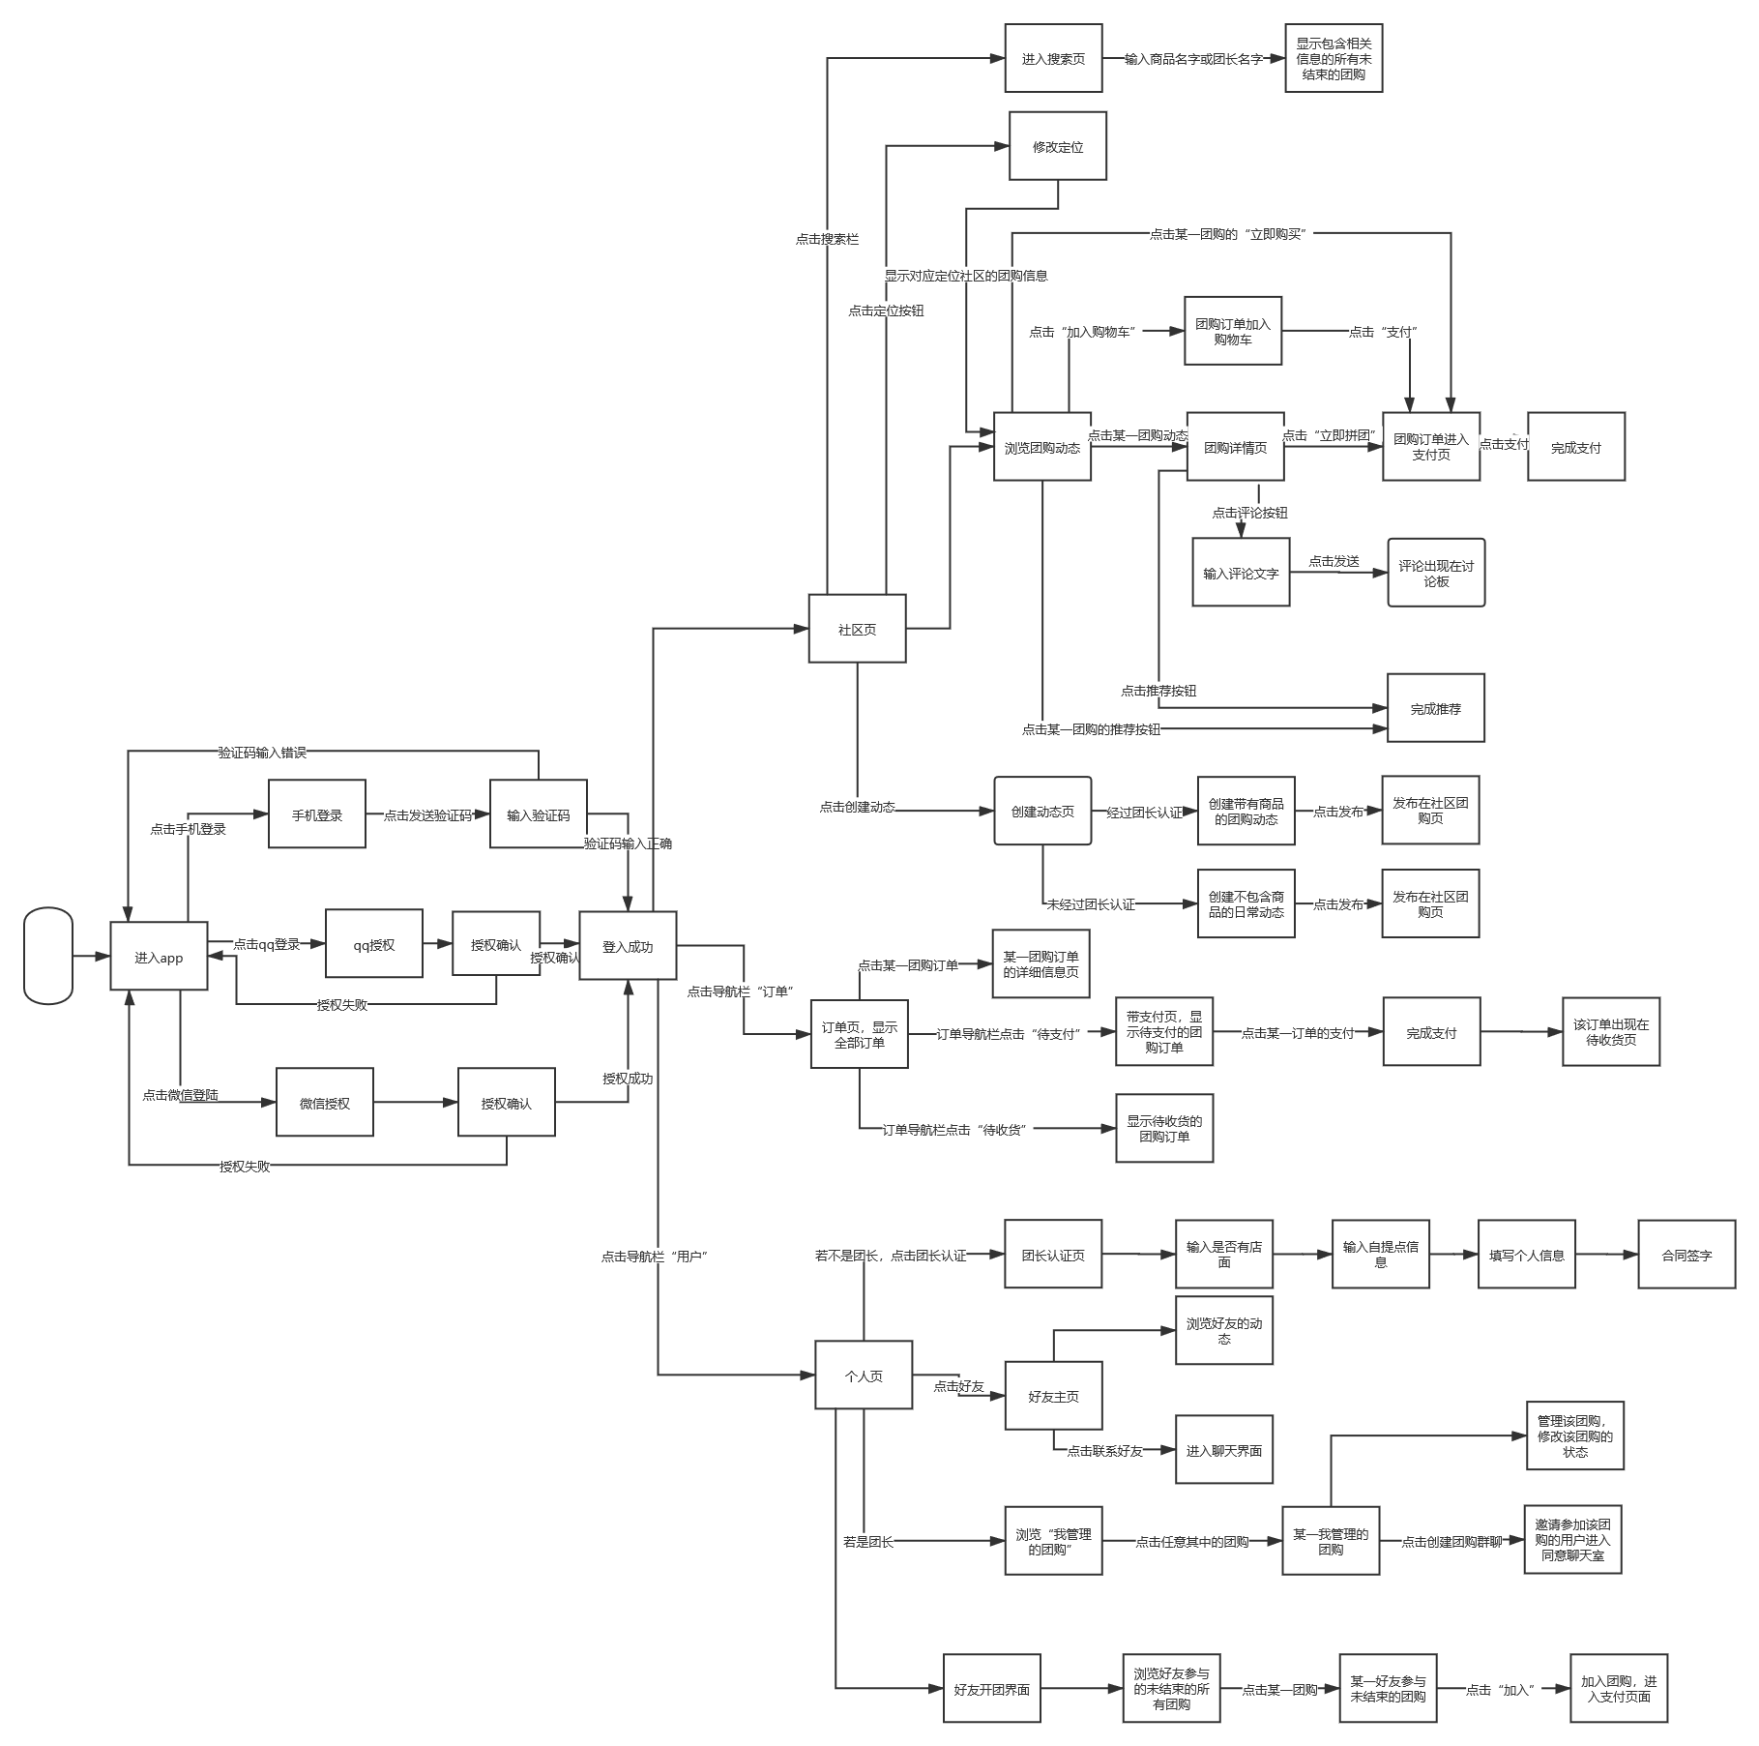

图3.2.1.1客户端流程图

1.社区团长用户主要管理两个模块，分别为团购管理和个人信息管理。

2.团购管理模块又细分为发起团购订单和确认团购订单两模块。

3.发起团购订单中包括了视频管理，能对其进行修改，发布，删除等操作；还有4.订单发起模块，订单发起模块要确认商品信息如名称，生产日期，保质期等，配送范围，订单类型，价格等属性。

5.确认团购订单状态角度来看将订单分为已发布，进行中和已结束。能够编辑订单，查看订单详情和删除订单。

6.个人信息管理主要负责团长信息的修改。

#### 3.2.2.2管理员功能

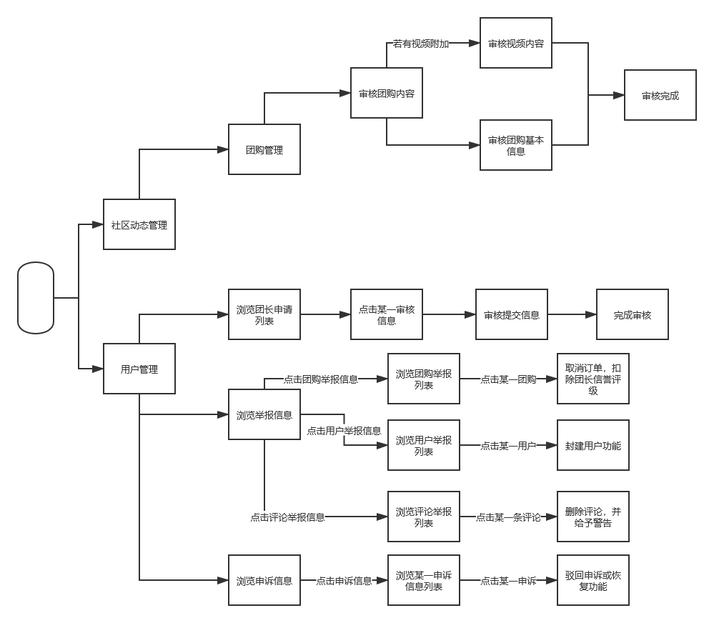

图3.3.2.2管理员流程图

1.管理员主要负责管理两个模块，一个是举报信息处理，一个是用户申诉管理。

2.举报信息包括评论，动态，团单，对应的操作有驳回举报和通过举报，删除对应信息。

3.用户申诉处理主要包括处理被封禁用户提出的申诉，对应的操作有驳回申诉和接触封禁。

## 3.3基本流程

用图给出本程序系统的实际的基本的处理流程。

**3.3.1用户**

登录流程图：

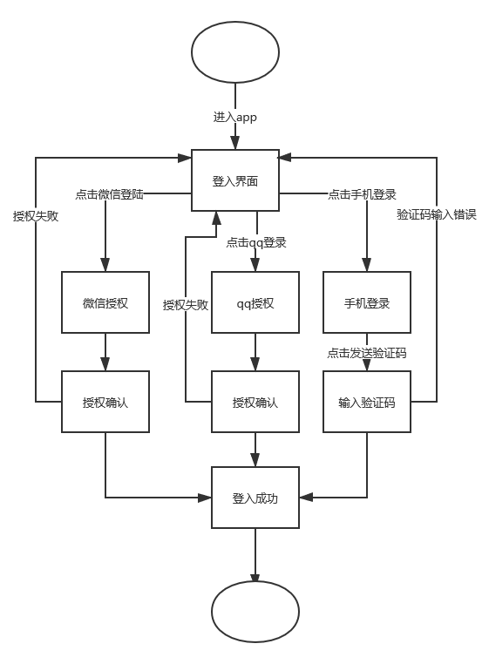

**3.3.2管理员**

流程图：



**3.3.3团长**

流程图：

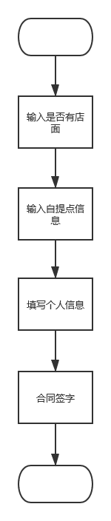

**3.3.4团购**

流程图：



**3.3.5 团购商品**

流程图：

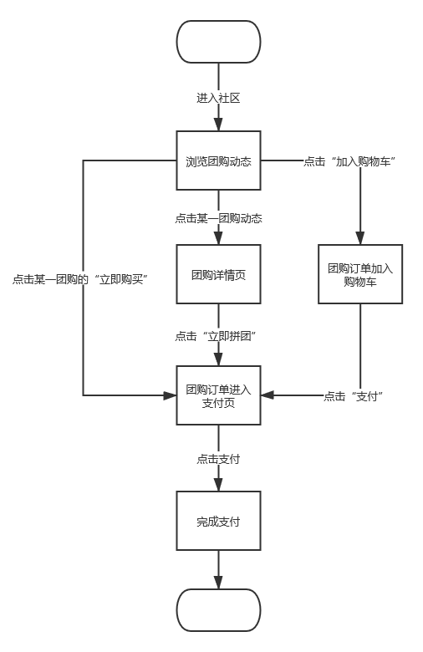

**3.3.6评论**

流程图：

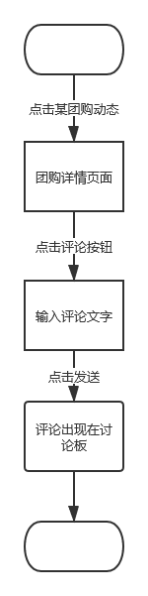

**3.3.7推荐**

流程图：

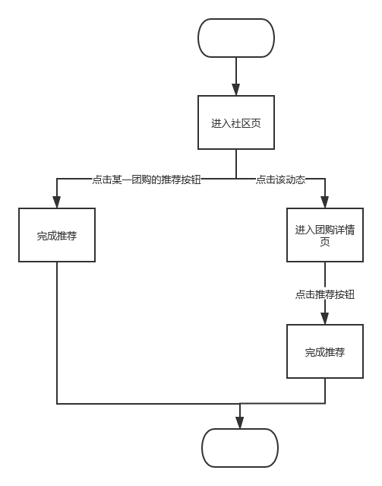

**3.3.8团购用户**

流程图：

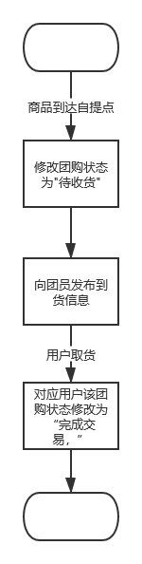

**3.3.9好友**

流程图：

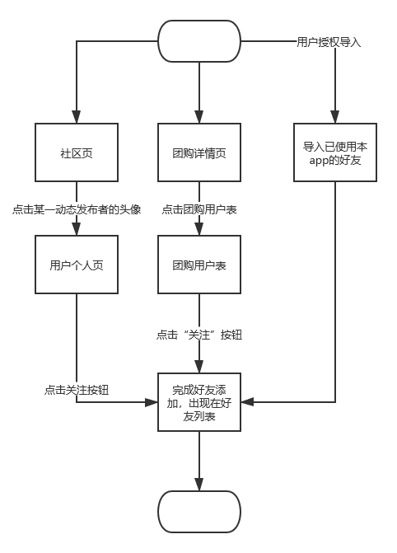

**3.3.10聊天室**

流程图：

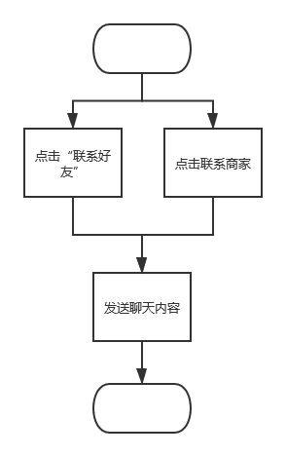

**3.3.11团购收藏**

流程图：



**3.3.12评论点赞**

流程图：



**3.3.13举报信息**

流程图：

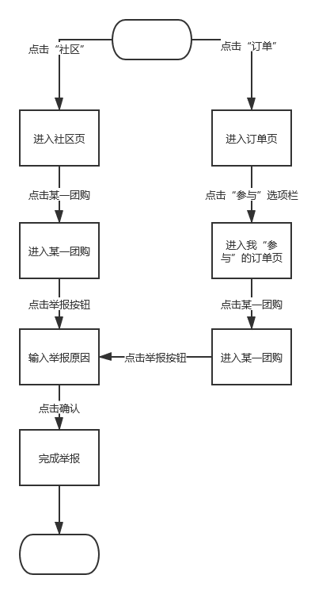

**3.3.14举报评论**

流程图：

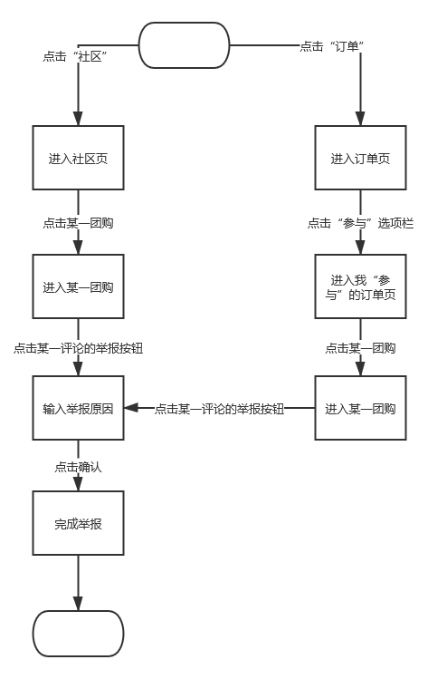

**3.3.15举报团购**

流程图：



**3.3.16通知**

流程图：



**3.3.17申诉**

流程图：

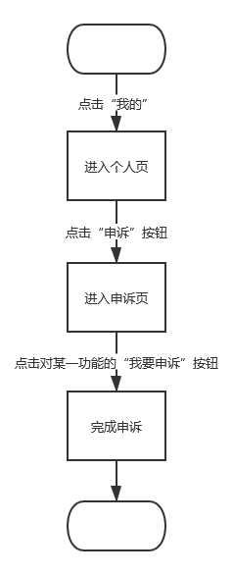

#### 3.3.18 动态

流程图：

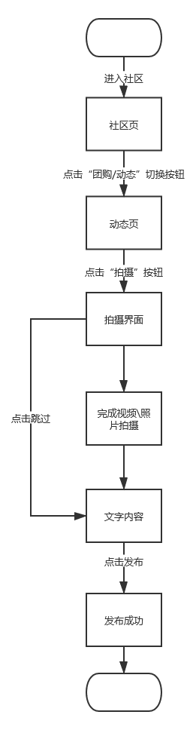

#### 3.3.19 动态_评论

流程图：

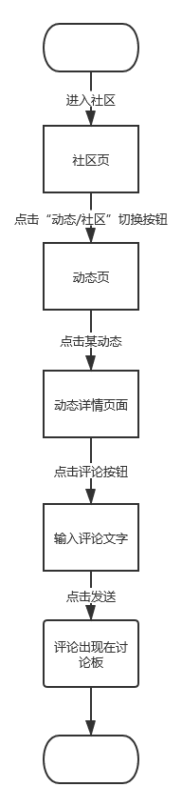

#### 3.3.20 动态_点赞

流程图：

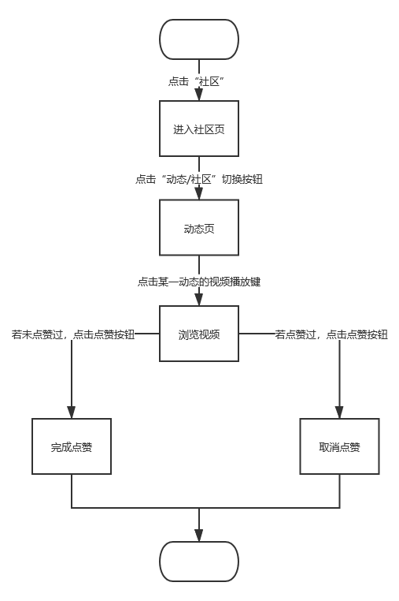

#### 3.3.21 举报_动态

流程图：

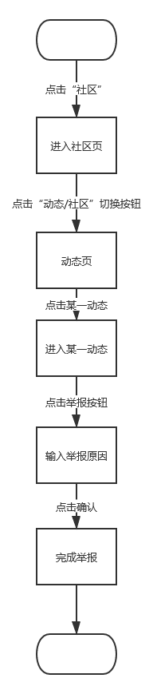

**3.3.22订单**

流程图：



**3.3.23聊天**

流程图：

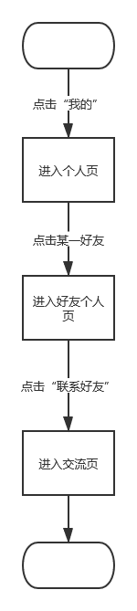

## 3.4进度

列出原计划进度与实际进度的对比，明确说明实际进度是提前了，还是延迟了，分析主要原因。

### 3.4.1项目启动阶段（按时）

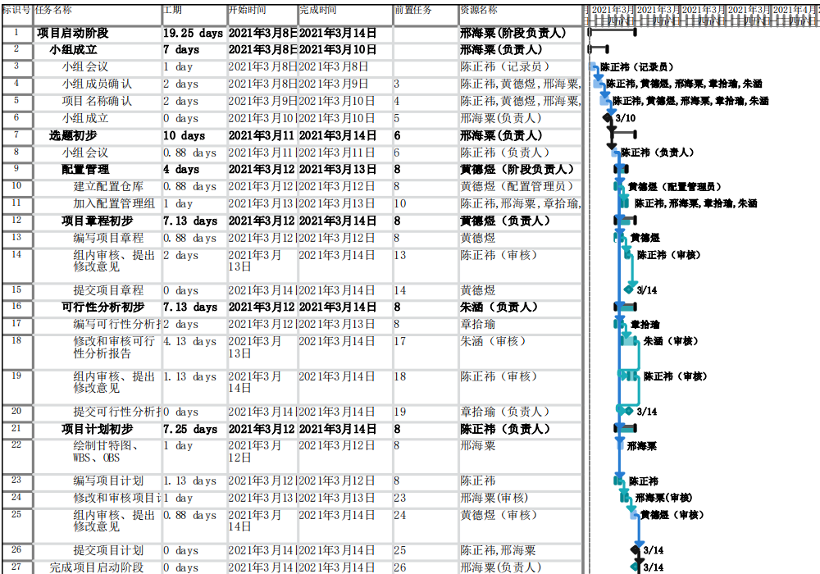

### 3.4.2项目计划阶段（按时）

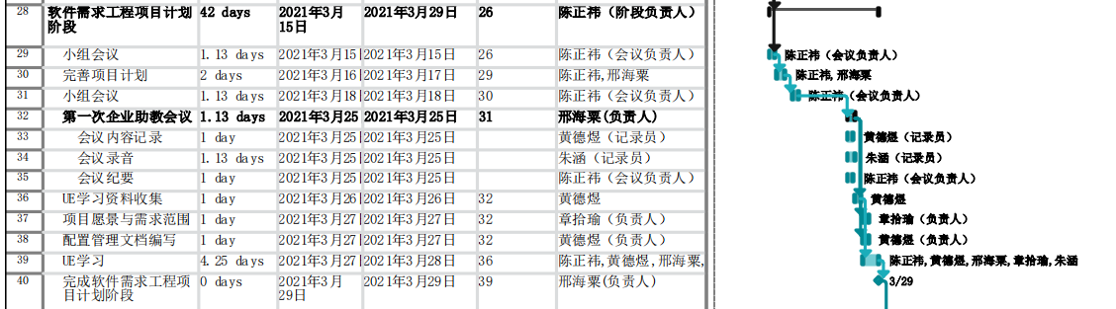

### 3.4.3软件需求开发过程（按时）

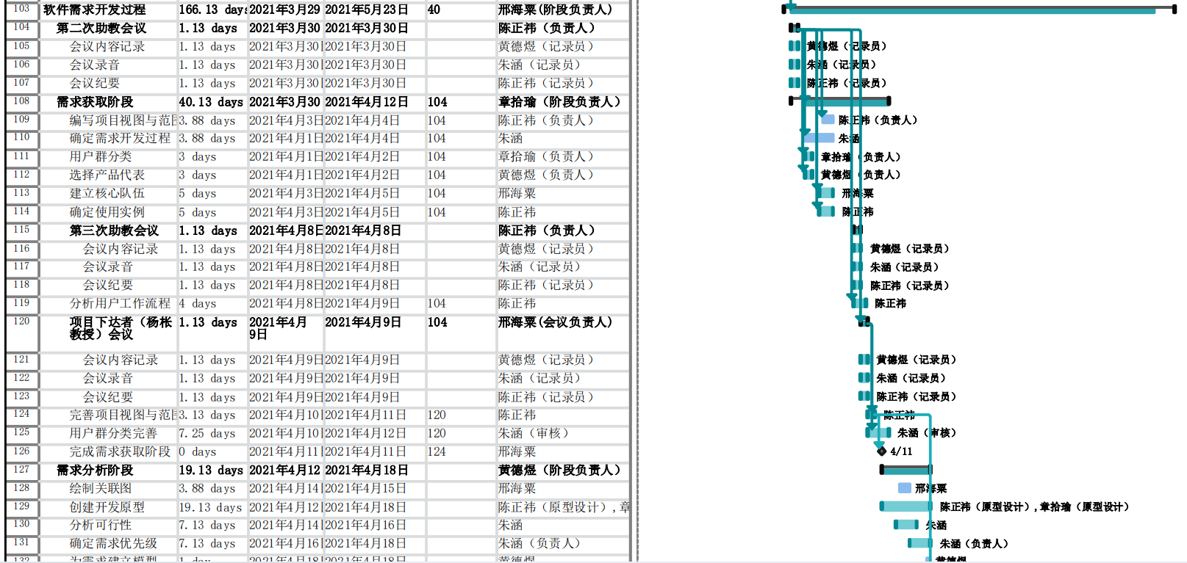

#### 3.4.3.1需求获取阶段（提前）

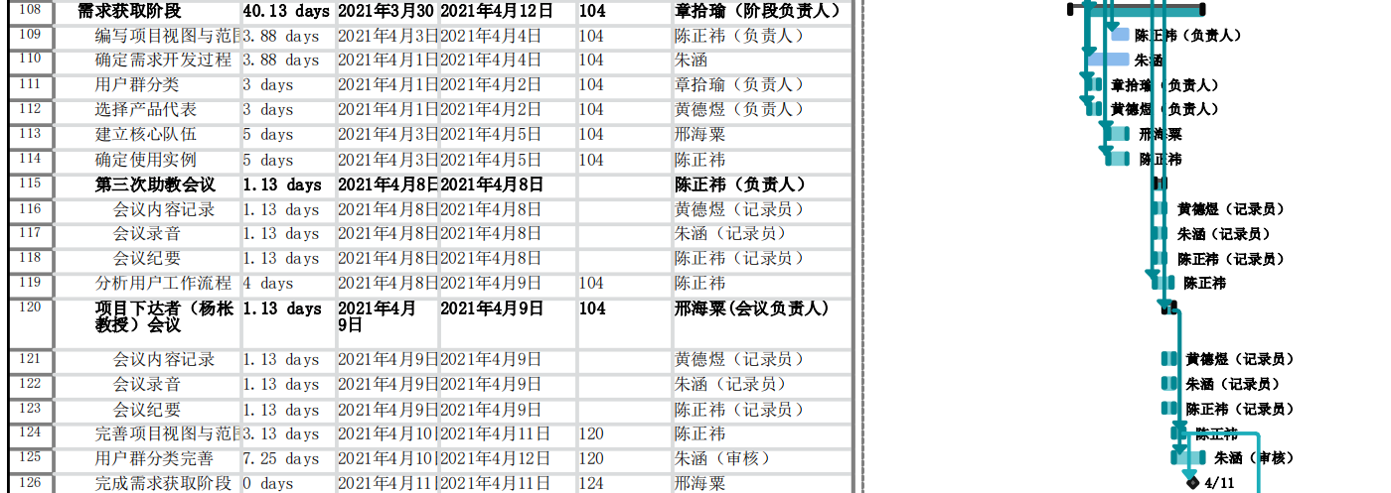

提前原因：对项目认识程度不够，对企业助教的需求获取处于不清楚与不明确的状态，导致提前完成了需求获取阶段，实际上真正的需求尚未得到。

#### 3.4.3.2需求分析阶段（按时）

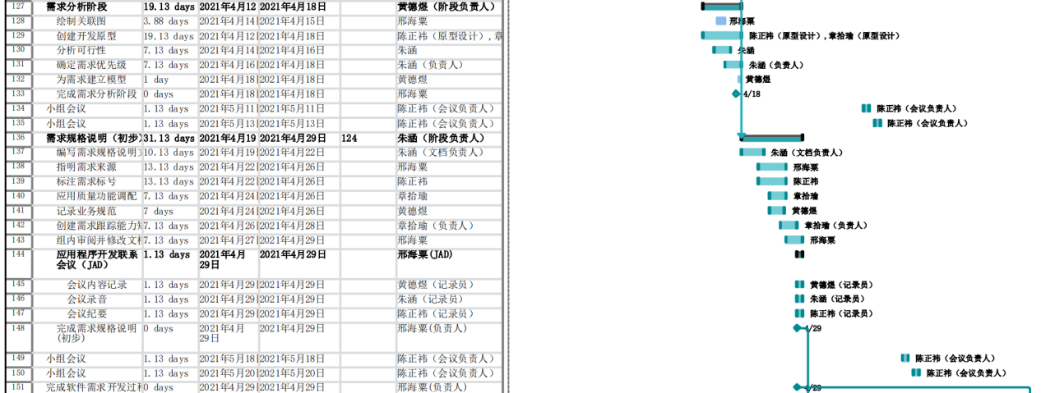

#### 3.4.3.3完善需求规格说明阶段（推迟）

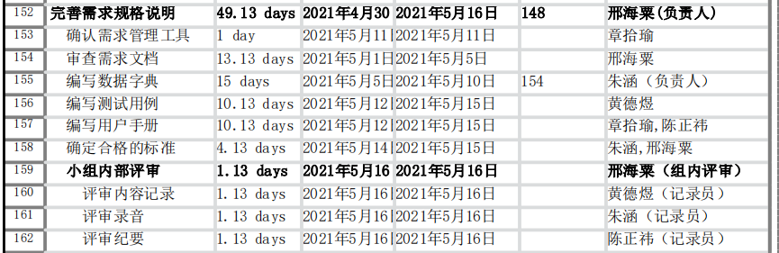

推迟原因：由于需求获取阶段埋下的隐患，导致需求需要大量重新获取与评估，所以需求规格说明阶段推迟。

### 3.4.4软件需求管理过程（推迟）

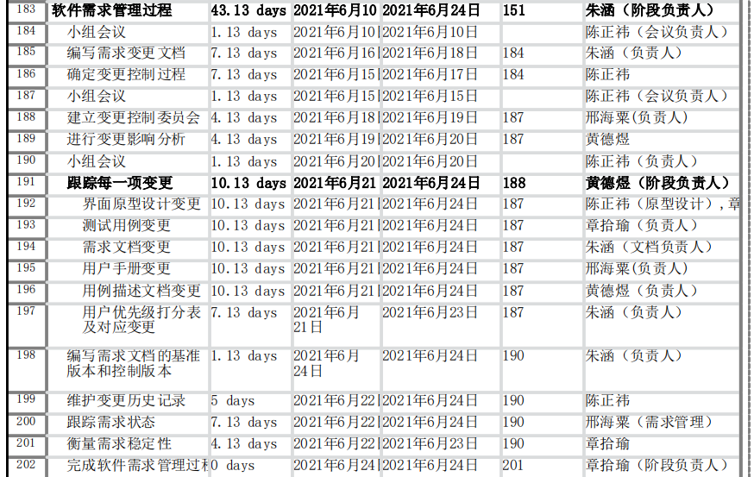

推迟原因：

①由于课程里程碑评审的调整，对应阶段的内容推迟7d。

②由于需求变更，评估过后做出需求跟踪，推迟2d。

### 3.4.5项目收尾阶段（按时）

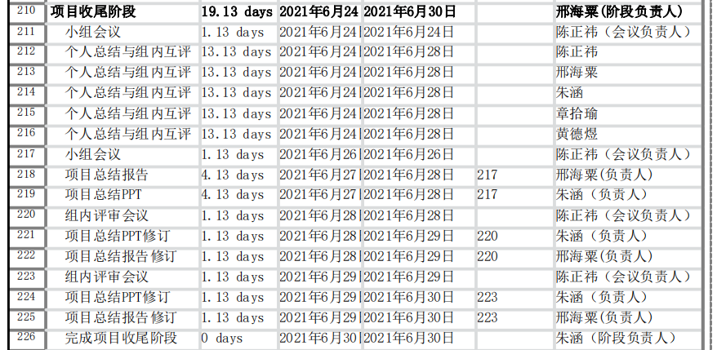

### 3.4.6项目总体设计阶段（未开始）

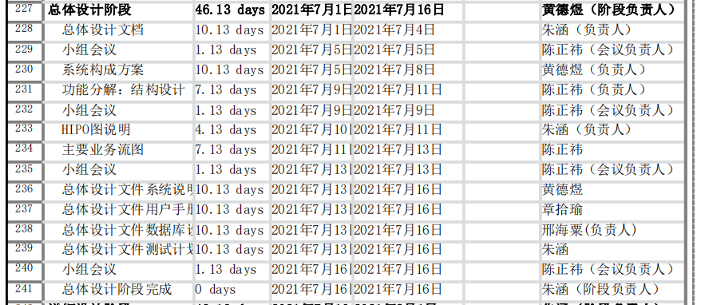

### 3.4.7项目详细设计阶段（未开始）

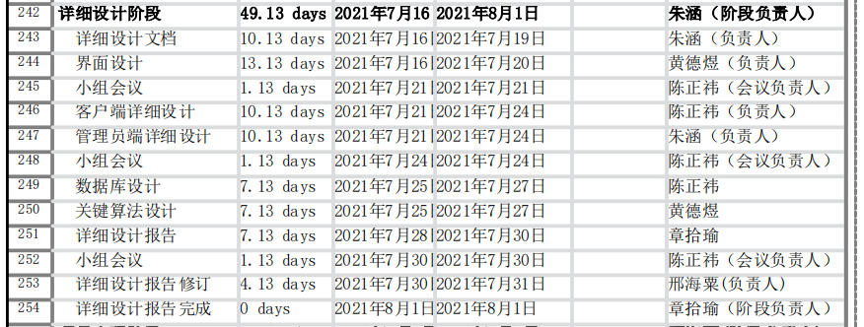

### 3.4.8项目实现阶段（未开始）

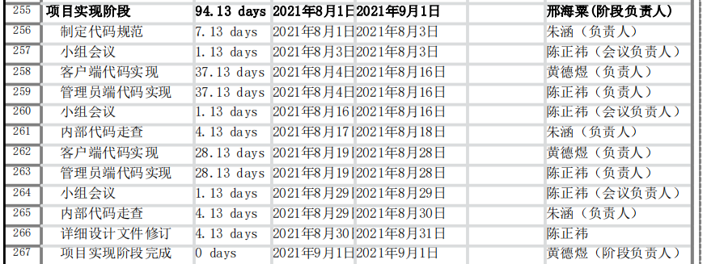

### 3.4.9项目测试阶段（未开始）

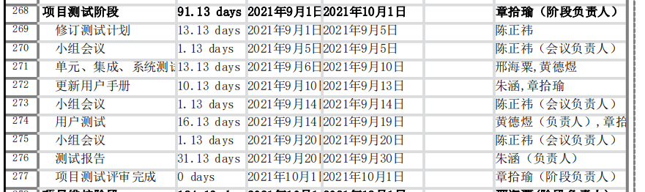

### 3.4.10项目维护阶段（未开始）

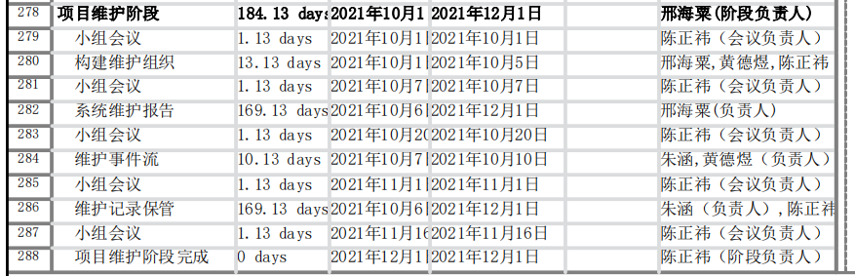

### 3.4.11翻转课堂01（按时）

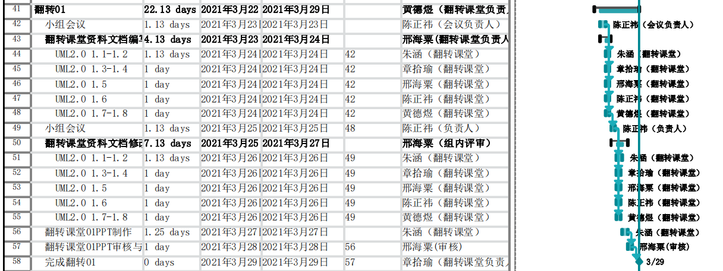

### 3.4.12翻转课堂02（按时）

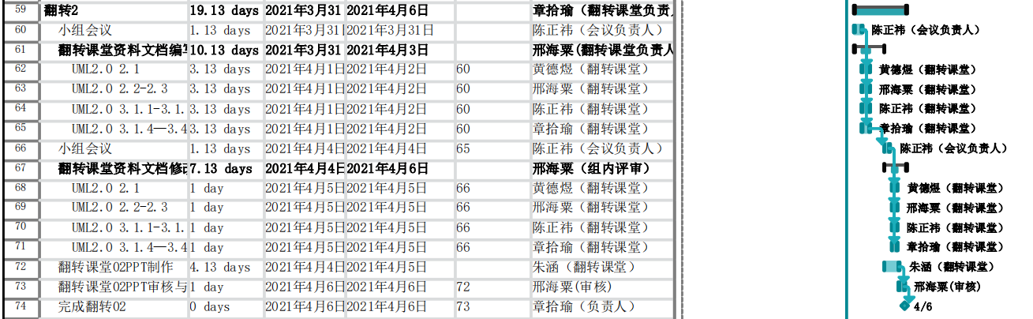

### 3.4.13翻转课堂03（按时）

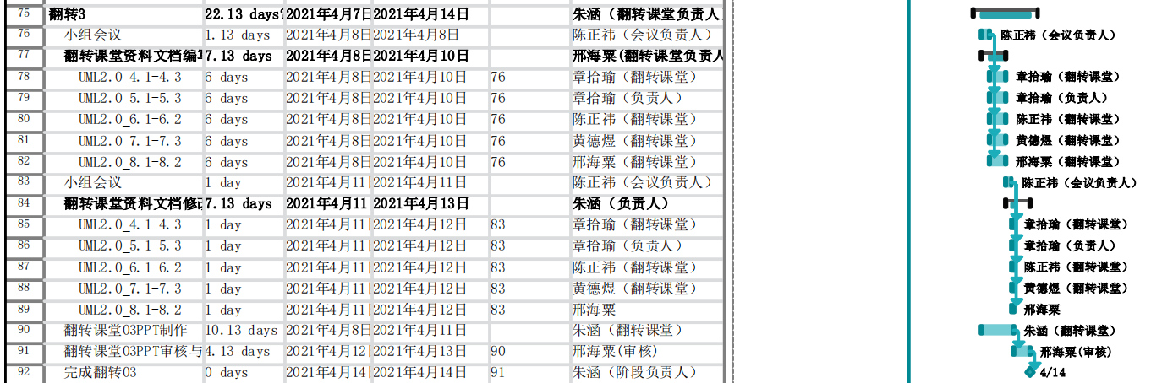

### 3.4.14翻转课堂04（按时）

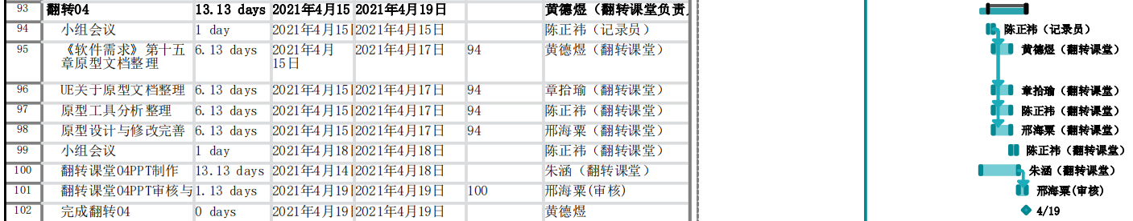

### 3.4.15翻转课堂05（按时）

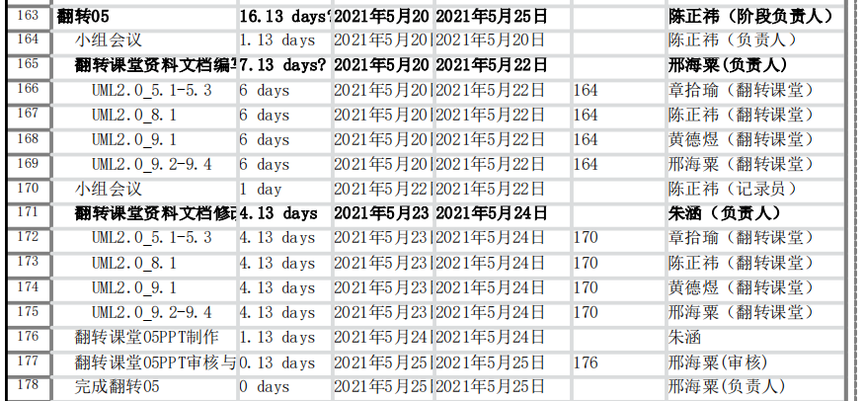

### 3.4.16翻转课堂06（按时）

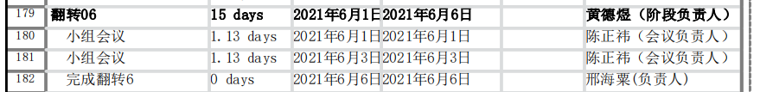

## 3.5费用

列出原定计划费用与实用支出费用的对比，包括：

a.工时，以人月为单位，并按不同级别统计；

b.计算机的使用时间，区别CPU时间及其他设备时间；

c.物料消耗、出差费等其他支出。

明确说明，经费是超过了，还是节余了，分析主要原因。

# 4开发工作评价

## 4.1对生产效率的评价

给出实际生产效率，包括：

a.程序的平均生产效率，即每人月生产的行数；

b.文件的平均生产效率，即每人月生产的千字数。

并列出原计划数作所对比。

### 4.1.1程序生产效率评价

TBD

### 4.1.2文件生产效率评价

|  |  |  |  |  |  |
| --- | --- | --- | --- | --- | --- |
|  | 版本号 | 页数 | 字数 | 提交者 | 审核 |
| **项目计划阶段** |  |  |  |  |  |
| SRA2021-G05-风险管理计划 | v0.0.1 | 7 | 2444 | 邢海粟 | 邢海粟 |
| SRA2021-G05-软件开发计划(SDP) | v0.0.1 | 25 | 7671 | 陈正祎 | 邢海粟 |
|  | v0.0.2 | 25 | 7967 | 邢海粟 | 陈正祎 |
|  | v0.0.3 | 26 | 8643 | 陈正祎 | 邢海粟 |
|  | v0.0.4 | 27 | 9212 | 邢海粟 | 陈正祎 |
|  | v0.0.5 | 28 | 9700 | 陈正祎 | 邢海粟 |
|  | v0.1.0 | 39 | 13879 | 黄德煜 | 邢海粟 |
|  | v0.1.1 | 41 | 13894 | 邢海粟 | 陈正祎 |
|  | v0.2.0 | 43 | 14412 | 邢海粟 | 陈正祎 |
|  | v0.2.1 | 43 | 14419 | 朱涵 | 邢海粟 |
|  | v0.2.2 | 45 | 14426 | 朱涵 | 邢海粟 |
| SRA2021-G05-质量保证计划 | v0.0.1 | 7 | 1356 | 邢海粟 | 邢海粟 |
| SRA2021-G05-可行性分析(研究)报告(FAR) | v0.0.1 | 16 | 3910 | 朱涵、章拾瑜 | 朱涵 |
|  | v0.0.2 | 16 | 4530 | 朱涵 | 邢海粟 |
|  | v0.1.0 | 17 | 4618 | 黄德煜 | 邢海粟 |
|  | v0.1.1 | 17 | 5048 | 邢海粟 | 陈正祎 |
|  | v0.1.2 | 17 | 5055 | 朱涵 | 邢海粟 |
| SRA2021_G05_项目章程 | v0.0.1 | 5 | 692 | 黄德煜 | 朱涵 |
|  | v0.0.2 | 6 | 834 | 邢海粟 | 朱涵 |
|  | v0.0.3 | 7 | 1337 | 黄德煜 | 朱涵 |
|  | v0.1.0 | 7 | 1688 | 黄德煜 | 朱涵 |
|  | v1.0.0 | 9 | 1918 | 黄德煜 | 朱涵 |
|  | v1.0.1 | 9 | 1932 | 朱涵 | 邢海粟 |
| **需求分析阶段** |  |  |  |  |  |
| SRA2021-G05-测试用例 | v0.0.1 | 11 | 2541 | 邢海粟 | 邢海粟 |
|  | v0.0.2 | 16 | 4200 | 章拾瑜 | 邢海粟 |
|  | v0.0.3 | 18 | 10777 | 章拾瑜 | 邢海粟 |
| SRA2021-G05-软件需求规格说明(SRS) | v0.0.1 | 15 | 7599 | 邢海粟 | 陈正祎 |
|  | v0.0.2 | 16 | 8444 | 朱涵 | 陈正祎 |
|  | v0.0.3 | 27 | 9822 | 朱涵 | 陈正祎 |
|  | v0.0.4 | 47 | 12848 | 朱涵 | 陈正祎 |
|  | v0.0.5 | 69 | 18154 | 朱涵 | 陈正祎 |
|  | v0.0.6 | 81 | 19990 | 朱涵 | 陈正祎 |
|  | v0.0.7 | 95 | 21741 | 陈正祎 | 陈正祎 |
|  | v0.0.8 | 108 | 21805 | 朱涵 | 陈正祎 |
|  | v0.0.9 | 147 | 30619 | 朱涵 | 陈正祎 |
|  | v0.1.0 | 171 | 30603 | 朱涵 | 陈正祎 |
|  | v0.1.1 | 171 | 30618 | 朱涵 | 陈正祎 |
|  | v0.1.2 | 247 | 40824 | 朱涵 | 陈正祎 |
|  | v0.1.3 | 260 | 40996 | 朱涵 | 陈正祎 |
|  | v0.1.4 | 273 | 42115 | 朱涵 | 陈正祎 |
|  | v0.1.5 | 275 | 42085 | 朱涵 | 陈正祎 |
|  | v0.1.6 | 276 | 43573 | 朱涵 | 陈正祎 |
|  | v0.1.7 | 326 | 48649 | 朱涵 | 陈正祎 |
|  | v0.1.8 | 326 | 51664 | 陈正祎 | 陈正祎 |
|  | v0.1.9 | 331 | 52369 | 朱涵 | 陈正祎 |
|  | v0.2.0 | 339 | 55050 | 邢海粟 | 陈正祎 |
|  | v0.2.1 | 337 | 55068 | 朱涵 | 陈正祎 |
|  | v0.2.2 | 338 | 55474 | 陈正祎 | 陈正祎 |
|  | v0.2.3 | 338 | 55501 | 朱涵 | 陈正祎 |
|  | v0.2.4 | 338 | 55501 | 朱涵 | 陈正祎 |
| SRA2021-G05-商品品质抽检规则 | v0.0.1 | 6 | 1240 | 邢海粟 | 黄德煜 |
| SRS-2021-G05-数据字典 | v0.0.1 | 21 | 5785 | 陈正祎 | 邢海粟 |
|  | v0.0.2 | 23 | 6371 | 陈正祎 | 邢海粟 |
|  | v0.0.3 | 23 | 6371 | 陈正祎 | 邢海粟 |
|  | v0.0.4 | 24 | 6488 | 陈正祎 | 邢海粟 |
|  | v0.0.5 | 25 | 6990 | 陈正祎 | 邢海粟 |
|  | v0.0.6 | 26 | 7340 | 陈正祎 | 邢海粟 |
|  | v0.0.7 | 32 | 9011 | 陈正祎 | 邢海粟 |
|  | v0.0.8 | 39 | 9366 | 朱涵 | 邢海粟 |
|  | v0.0.9 | 41 | 9707 | 陈正祎 | 邢海粟 |
|  | v0.0.10 | 44 | 10866 | 陈正祎 | 邢海粟 |
| SRA2021-G05-给杨枨教授的邀请函 | v0.0.1 | 2 | 285 | 邢海粟 | 邢海粟 |
| SRA2021-G05-管理员代表邀请函 | v0.0.1 | 2 | 415 | 邢海粟 | 邢海粟 |
| SRA2021-G05-团长代表邀请函 | v0.0.1 | 2 | 434 | 邢海粟 | 邢海粟 |
| SRA2021-G05-用户代表邀请函 | v0.0.1 | 2 | 434 | 邢海粟 | 邢海粟 |
| SRA2021-G05-需求冲突 | v0.0.1 | 9 | 708 | 邢海粟 | 邢海粟 |
| SRS2021-G05-需求跟踪矩阵说明 | v0.0.1 | 3 | 545 | 朱涵 | 邢海粟 |
|  | v0.0.2 | 5 | 742 | 朱涵 | 邢海粟 |
|  | v0.0.3 | 5 | 860 | 朱涵 | 邢海粟 |
| SRA2021-G05-用户群分类 | v0.0.1 | 8 | 1068 | 朱涵 | 邢海粟 |
|  | v0.0.2 | 6 | 1090 | 邢海粟 | 陈正祎 |
|  | v0.0.3 | 6 | 981 | 朱涵 | 邢海粟 |
|  | v0.0.4 | 6 | 1158 | 朱涵 | 邢海粟 |
|  | v0.0.5 | 6 | 1018 | 朱涵 | 邢海粟 |
|  | v0.0.6 | 7 | 1423 | 朱涵 | 邢海粟 |
| SRA2021-G05-用户手册 | v0.0.1 | 4 | 440 | 邢海粟 | 陈正祎 |
|  | v0.0.2 | 34 | 6155 | 邢海粟 | 陈正祎 |
|  | v0.0.3 | 36 | 6223 | 朱涵 | 邢海粟 |
| SRA2021-G05-管理员用户打分表 | v0.0.1 | 4 | 588 | 朱涵 | 邢海粟 |
|  | v0.0.2 | 5 | 960 | 邢海粟 | 陈正祎 |
| SRA2021-G05-普通用户打分表 | v0.0.1 | 5 | 1062 | 朱涵 | 邢海粟 |
|  | v0.0.2 | 8 | 2458 | 朱涵 | 邢海粟 |
| SRA2021-G05-项目下达人打分表 | v0.0.1 | 6 | 1174 | 朱涵 | 邢海粟 |
|  | v0.0.2 | 8 | 2634 | 朱涵 | 邢海粟 |
| SRA2021-G05-用例描述 | v0.0.1 | 10 | 665 | 邢海粟 | 陈正祎 |
|  | v0.0.2 | 10 | 680 | 陈正祎 | 邢海粟 |
|  | v0.0.3 | 24 | 4554 | 黄德煜 | 邢海粟 |
|  | v0.0.4 | 64 | 8745 | 黄德煜 | 邢海粟 |
|  | v0.0.5 | 66 | 8979 | 陈正祎 | 黄德煜 |
|  | v0.0.6 | 88 | 11927 | 黄德煜 | 邢海粟 |
|  | v0.0.7 | 98 | 13742 | 黄德煜 | 邢海粟 |
|  | v0.0.8 | 116 | 15116 | 黄德煜 | 邢海粟 |
|  | v0.0.9 | 124 | 15290 | 黄德煜 | 邢海粟 |
|  | v0.0.10 | 173 | 20148 | 黄德煜 | 朱涵 |
| SRA2021-G05-愿景与范围文档 | v0.0.1 | 11 | 2829 | 章拾瑜 | 邢海粟 |
|  | v0.0.2 | 10 | 3076 | 陈正祎 | 邢海粟 |
|  | v0.0.3 | 10 | 3434 | 陈正祎 | 邢海粟 |
|  | v0.0.4 | 10 | 3456 | 章拾瑜 | 邢海粟 |
|  | v0.0.5 | 11 | 3446 | 陈正祎 | 邢海粟 |
|  | v0.1.0 | 11 | 4209 | 邢海粟 | 陈正祎 |
|  | v0.2.0 | 12 | 4143 | 邢海粟 | 陈正祎 |
|  | v0.2.1 | 12 | 4158 | 邢海粟 | 陈正祎 |
| **需求变更阶段** |  |  |  |  |  |
| SRA2021-G05-CCB邀请函 | v0.0.1 | 2 | 258 | 邢海粟 | 陈正祎 |
| SRA2021-G05-CCB章程 | v0.0.1 | 9 | 2608 | 朱涵 | 邢海粟 |
|  | v0.0.2 | 9 | 2569 | 邢海粟 | 陈正祎 |
| SRA2021-G05-需求变更申请表-管理员 | v0.0.1 | 10 | 1444 | 邢海粟 | 陈正祎 |
| SRA2021-G05-需求变更申请表-普通用户 | v0.0.1 | 8 | 1569 | 邢海粟 | 陈正祎 |
| SRA2021-G05-需求变更申请表-团长用户 | v0.0.1 | 8 | 1240 | 邢海粟 | 陈正祎 |
| SRA2021-G05-需求变更影响报告 | v0.0.1 | 9 | 2176 | 邢海粟 | 陈正祎 |
| **翻转课堂01** |  |  |  |  |  |
| UML2.0_1.1-1.2 | v0.0.1 | 1 | 98 | 朱涵 | 邢海粟 |
| UML2.0_1.3-1.4 | v0.0.1 | 1 | 815 | 章拾瑜 | 邢海粟 |
| UML2.0_1.5 | v0.0.1 | 3 | 1701 | 陈正祎 | 邢海粟 |
| UML2.0_1.6 | v0.0.1 | 33 | 8303 | 邢海粟 | 邢海粟 |
| UML2.0_1.7-1.8 | v0.0.1 | 12 | 1926 | 黄德煜 | 邢海粟 |
| **翻转课堂02** |  |  |  |  |  |
| UML2.0_2.1 | v0.0.1 | 13 | 2547 | 章拾瑜 | 邢海粟 |
| UML2.0_2.2-2.3 | v0.0.1 | 7 | 3892 | 邢海粟 | 邢海粟 |
| UML2.0_3.1.1-3.1.3使用说明 | v0.0.1 | 11 | 1381 | 陈正祎 | 邢海粟 |
| UML2.0_3.2-3.4 | v0.0.1 | 19 | 2199 | 黄德煜 | 邢海粟 |
| **翻转课堂03** |  |  |  |  |  |
| UML2.0_4.1-4.3 | v0.0.1 | 8 | 2380 | 章拾瑜 | 邢海粟 |
| UML2.0_5.1-5.3 | v0.0.1 | 12 | 5129 | 章拾瑜 | 邢海粟 |
| UML2.0_6.1-6.2 | v0.0.1 | 9 | 2849 | 陈正祎 | 邢海粟 |
| UML2.0_7.1-7.3 | v0.0.1 | 12 | 4687 | 黄德煜 | 邢海粟 |
| UML2.0_8.1-8.2 | v0.0.1 | 13 | 3574 | 邢海粟 | 邢海粟 |
| **翻转课堂04** |  |  |  |  |  |
| 01原型的定义及其动机 | v0.0.1 | 2 | 358 | 章拾瑜 | 邢海粟 |
| 02实物模型和概念证明 | v0.0.1 | 1 | 342 | 章拾瑜 | 邢海粟 |
| 03抛弃型原型和演化型原型 | v0.0.1 | 2 | 470 | 陈正祎 | 邢海粟 |
| 04纸上原型和电子原型 | v0.0.1 | 8 | 1585 | 黄德煜 | 邢海粟 |
| 05原型评估与风险 | v0.0.1 | 2 | 407 | 邢海粟 | 邢海粟 |
| **翻转课堂05** |  |  |  |  |  |
| UML2.0_5.1-5.3(新) | v0.0.1 | 13 | 5219 | 章拾瑜 | 邢海粟 |
| UML2.0_8.1 | v0.0.1 | 7 | 1529 | 陈正祎 | 邢海粟 |
| UML2.0_9.1 | v0.0.1 | 4 | 483 | 黄德煜 | 邢海粟 |
| UML2.0_9.1-9.4 | v0.0.1 | 12 | 3995 | 邢海粟 | 邢海粟 |
| **翻转课堂06** |  |  |  |  |  |
| UML2.0 顺序图、通信图整理 | v0.0.1 | 3 | 1210 | 章拾瑜 | 邢海粟 |
| UML2.0_构件图和部署图 | v0.0.1 | 10 | 1907 | 邢海粟 | 邢海粟 |
| UML2.0_类图、对象图 | v0.0.1 | 4 | 758 | 黄德煜 | 邢海粟 |
| UML2.0_用例图和状态图和活动图 | v0.0.1 | 6 | 2449 | 陈正祎 | 邢海粟 |

相关文档约为21万字，开发时间约为4个月，文件的平均生产效率约为10.5千字/人月。

## 4.2对产品质量的评价

说明在测试中检查出来的程序编制中的错误发生率，即每千条指令(或语句数)中的错误指令数(或语句数)。如果开发中制订过质量保证计划或配置管理计划，要同这些计划相比较。

TBD

## 4.3对技术方法的评价

给出在开发中所使用的技术、方法、工具、手段的评价。

TBD

## 4.4出错原因的分析

给出对于开发中出现的错误的原因分析。

TBD

## 4.5风险管理

a.初期预计的风险；

b.实际发生的风险；

c.风险消除情况。

### 4.5.1初期预计的风险

#### 4.5.1.1过程方面的问题

1.需求过程和文档模板不一致，导致需求过程无效

2.承担分析任务的人对需求功能理解不清晰，不清楚如何分析任务

3.需求管理工具使用不熟悉

#### **4.5.1.2规划方面问题**

1.需求不完整，需求详细程度不够

2.需求工作的分配存在问题，多个人完成相同的需求活动

3.在可以用的时间和资源约束下，所规划的需求超出了所能实现的需求或没有完成既定的需求

#### **4.5.1.3交流方面问题**

1.访谈之前制定的问题不具有代表性

2.访谈过程记录、跟踪出现遗漏

3.项目参与者没有统一使用的词汇

#### **4.5.1.4需求获取方面的风险**

1.客户参与程度不高，开发人员对要实现的东西做了许多猜测

2.客户对产品需求意见不一致

3.用户不能明确定义他们的需求

4.遗漏了必要的需求

#### **4.5.1.5需求分析方面的风险**

1.指定了没必要的需求

2.指定并构建了功能，但却没使用这一功能

3.需求不够清晰，无法编写测试用例

4.没有设定需求优先级，花费大量时间做一些并不必要的需求

5.开发人员发现需求含糊不清和不明确

6.客户-成员-成员两两之间对需求理解无法达成共识

#### **4.5.1.6编写需求规格说明方面的风险**

1.需求没有编写成文档，仅仅是客户向开发成员以口头方式或其他非正式渠道提供的需求信息

2.需求文档没有精确描述系统或对需求的定义含糊不清

3.存在不同的需求版本或需求版本有冲突

#### **4.5.1.7需求确认方面的风险**

1.产品没有达到业务目标或不满足用户期望，存在未陈述的，假定的或隐含的客户需求没有得到满足

2.没有指定的质量属性和性能目标产品没有达到性能目标，或不满足用户对质量的其他期望

#### **4.5.1.8变更管理方面的风险**

1.频繁变更需求，在开发过程后期发生了许多需求变更

2.频繁添加新需求

3.需求范围不确定或模糊不清

4.需求变更没有传达给受影响的所有涉众

5.涉众没有遵循变更控制过程，客户直接向开发人员提出需求变更

6.变更危害到其他需求

#### **4.5.1.9人员方面的风险**

1.项目经理变更

2.开发小组成员退出

3.开发小组人员变更

4.开发小组成员临时有事或其他方面的原因请假，无法完成当前阶段安排的任务

### 4.5.2实际发生的风险

1.需求管理工具使用不熟悉

2.需求不完整，需求详细程度不够

3.访谈之前制定的问题不具有代表性

4.用户不能明确定义他们的需求

5.遗漏了必要的需求

6.产品没有达到业务目标或不满足用户期望，存在未陈述的，假定的或隐含的客户需求没有得到满足

### 4.5.3风险消除情况

|  |  |  |
| --- | --- | --- |
| **实际遇到的风险** | **风险控制** | **风险消除情况** |
| 需求管理工具使用不熟悉 | 安排一名人员来学习和管理工具并指导其他小组成员 | 使用了统御软件，风险消除情况良好 |
| 需求不完整，需求详细程度不够 | 为项目的需求开发和管理定义角色并分配其职责，指定专人负责管理需求 | 风险消除情况良好 |
| 访谈之前制定的问题不具有代表性 | 明确项目的干系人，开始访谈之前组内制定好决策。对需求被拒绝，推迟或取消的历史原因编写文档 | 编写了需求冲突文档，风险消除情况良好 |
| 用户不能明确定义他们的需求 | 使用原型让用户参考，与用户进行充分的沟通，尽量能够让知识丰富的用户参与获取需求，可以适当增加分析人员的人数对用户获取需求 | 风险消除情况良好 |
| 遗漏了必要的需求 | 需求过程做好记录和跟踪，定于需求的用语简单明了，跟踪每一个待确定的问题，直到问题得到解决 | 风险消除情况良好 |
| 产品没有达到业务目标或不满足用户期望，存在未陈述的，假定的或隐含的客户需求没有得到满足 | 为每个需求制定负责人，变更控制过程需要包括交流机制，需求交流要包括所有影响部门和涉众 | 风险消除情况良好 |

# 5缺陷与处理

分别列出在需求评审阶段、设计评审阶段、代码测试阶段、系统测试阶段和验收测试阶段发生的缺陷及处理情况。

# 6经验与教训

列出从这项开发工作中得到的最主要的经验与教训及对今后的项目开发工作的建议。

## 6.1选题与分析

组长邢海粟：

在正式选题阶段，我们小组经历了第一次的思维碰撞，现在回看当时的讨论记录，会发现小组当初是处于一种极度青涩、不成熟的状态中。我们的选题是所有选题中难度最大的一个选题。但在项目的初期，我们只是通过对比其他所谓“团购”软件，进行我们的创意发现，导致了在后续的第一次谐云会议的演示发生了大失败。

组员朱涵：

在这个阶段中，我们小组开了不少次短会，都是为了确认在本次项目中对于我们产品的定义，最终得出了当前的产品定位。并通过不断的寻找竞品和找项目下达人进行确认开会，才最终定下来我们的产品定位。

## 6.2项目计划阶段的经验

组长邢海粟：

项目计划阶段，我们小组沿用了软件工程中的项目管理经验，就是正式建立了一套属于我们自己小组的工作流程，并进行了改进。我作为组长，整个团队的领导者，首先明确每个阶段里程碑任务，先将大致要做的工作进行细分并按照每OBS的结构分配给对应职责的组员，根据小组总分工为每个重要项目设置负责人，同时组织计划小组同步更新项目计划、WBS图和WBS表。在工作的过程中，各个负责人根据其他组员的工作进度，不断调整自己负责的任务目标。对于具有前置任务条件的任务，各个任务负责人互相协调，协同完成。定期（一般在任务下达后的2-3天内，里程碑评审之前）召开小组会议，组员对自己的工作进度进行汇报，对初步完成的任务进行讨论并修订。同时，组内专门的会议记录员将会对每次会议进行记录，专门的配置管理人员将会对修订后的内容使用配置管理工具进行迭代。在初步审议小组工作进度以后，将会再次细分小任务，把不足的地方完善，并补充遗漏的地方。小组会议与各个负责人负责的任务将会轮流进行，不断进行更新与完善，最终经过数轮的会议和审议完善，组长将所有资源进行整合，交由演示材料制作员进行演示材料的制作，达到该里程碑阶段要求完成的任务目的。

## 6.3原型设计与需求获取

组员陈正祎：

由于低保真的设计在第一次明确需求获取之前，因此设计上借鉴了较多行业内其它产品的特色，有些功能未跳出传统方式的框架，因此显得不具备竞争力，未能解决用户的痛点。之后，通过几次用户访谈，迭代出pov的最终版本，我们形成了一个新的“社区团购”概念，从而产出了高保真原型。

组员朱涵：

在与用户的沟通中，有的时候重点不是你的想法怎么样，而是你能把自己的想法说出来多少，无论你的想法有多么好，没有办法给用户说清楚都是没有意义的。

## 6.4项目从实际角度出发

组员黄德煜：

我们做的项目，做的软件如果不能从实际的角度出发，那就是没用的，甚至说严重点就是自嗨用的，不存在社会价值的个人爱好成果，所以为了更好的能够让项目解决问题以及后续的一系列情况，甚至是开发初期的一系列问题都要提前考虑到，比如需求如果发生变更，那首先要确定这个变更对项目整体的影响，比对计划的变更，再考虑可行性等等，所以文档确实成为了完成一个项目的另一种生命线，为了能让程序更好的被理解，被运行，被维护；为了让开发的效率提高，沟通更为便捷，甚至是甲方乙方之间的需求认知更为统一化。

## 6.5需求分析阶段

组长邢海粟：

需求分析阶段，是软件需求工程中最重要的一个阶段。在这一个阶段当中，小组需要对项目的用户群体进行分析，确保项目具有合理的使用人群，并且在确认需求的时候，一定要经过细致的用户分析与讨论，确保用户的需求能够充分体现，同时，必须将用户的需求通过文档记录下来，能够随时查看和追溯。除了用户分析以外，还必须对系统的功能性需求和非功能性需求进行分析。必须要认识到的一点就是，需求必须经过用户的确认，如果没有经过用户的确认，仅凭开发人员的主观判断，是没有办法将需求完全覆盖和体现。

组员朱涵：

在这过程当中，我认识到了一个软件在需求阶段，开发项目组需要进行的工作很多，其中也包括一些我原本就接触过的工作。在这个阶段的种种策略往往会影响到后期各个阶段的工作进行，也就是所谓的“挖坑”，关于这一点我也重新认识到，在这个阶段比较重要的还是对于自己的实力或者一个团队实力的认知，不要为自己创造自己没有办法处理的坑。在这个阶段由始至终也贯穿着一点，我们中任何一个人的力量是很渺小的，但是在团队中经过讨论处理，又可以解决和新增不少对于项目需求设计时所产生的问题。

## 6.6如何控制风险

组员陈正祎：

在本次团队协作中，出现的最大的风险在需求获取阶段出现的人员过载。在ddl的前三天，我们仍有大量的工作未完成，需求分析报告的页数也仅仅是达到了一半的标准。一些互相关联的工作由于沟通存在的问题导致进度迟滞。

为了解决上述问题，组长召开两次简短但有效的组内评审，大伙说出自己的想法。在两次会议后，我们改善了沟通方式，细化了如何进行工作的交接，使得接手的组员能立刻定位到要修改或增加的地方。同时，也对工作的内容和顺序进行重新划分，让一些工作能并行展开，大大减少了等待另一位组员完成的时间。我们组也顺利在ddl之前完成了需求分析阶段的所有工作。

## 6.7软件需求工程与UE思维的结合

组员黄德煜：

从UE的思路出发，确定好网络购物选题，选定团购，比对网络上有的竞品，分析优劣以及其功能点总结其逻辑流程从而确定选题；再到市场调研询问公司人员，社区团长以及拥有需求的用户来获取确定的需求，小组讨论进行头脑风暴分析用户的“说，想，做，感”得出中心之路，确定选题的亮点以及中心线，之后就是画草图期间讨论确定，完善细化修改需求，确定方框位置以及功能，逻辑线交互。然后进行讨论细化后形成低保真模型，对于不够清晰的低保真模型还需要提供案例描述，方便观看理解并最终完成高保真模型，可以说从UE上也学到很多关于项目完成的东西。

组长邢海粟：

在本课程中，我们结合了有关软件项目管理的内容，收获了管理项目方面的知识，包括人力资源管理、时间管理等重要的管理经验。同时使用了UE的思维去探索解决问题的道路。在创意阶段，最重要的是对创意保持热情，我们通过头脑风暴的形式进行思维的碰撞，去思索怎样解决一个新问题、改进现有的解决方案或是颠覆一个行业。

为了解决社区化团购的问题，我们学习了如何快速改进产品的原型设计，如果我们想到了一些产品功能，或者想要创建某些东西，我们会快速地列出所有的行为选项，然后和我们的用户代表、身边的人谈谈，看看他们的反馈是什么。根据反馈改进产品的原型设计。我们会从当前产品应用设计的的一个小功能的添加开始，建立一个场景进行模拟，或者是对用户进行测试，获取他们的反馈，试着追踪他们的状态，观察结果是正面还是负面。如果是正面的，我们就采用它，如果时负面的，我们就改进它或者抛弃掉我们觉得不好的功能。

原型设计是快验证创意的绝佳途径。实际上，我们需要制作足够真实的原型以进行用户测试，这是我们需要做的。我们在项目初期采用纸上原型快速收集反馈，再进一步升级到低中高保真。在设计阶段，简短的说明视频真的有用。我们根据不同版本拍摄和剪辑了概念视频用以说明我们的创意。

组员陈正祎：

我们组采用了UE的方法。通过设立场景的方式进行用户访谈，模拟用户的行为，根据访谈时用户的所说所做挖掘他们使用已有“社区团购”产品时想吐槽的部分。在和企业助教的深度合作中，我们对获取的需求进行一遍遍的打磨，细化，去掉多余的内容，专精一个方向。

由于本次课题适合企业合作，因此在需求获取的方式上要求以UE的方式。而UE对我们来说是一个完全陌生的内容。为了迅速的掌握UE的一些关键内容。在初期工作较少阶段，组里的部分同学先进行UE的学习，并对关键内容进行记录。这使得我们在进入UE的关键阶段能知道怎们去做，能得出关于“团购”概念的全新的思路。同时，和企业助教的深度交流，打磨我们的UE过程和结论。从而降低了我们工作内容偏离UE思维的风险。

## 6.8团队沟通与建设问题

组员朱涵：

这个阶段有很多内容都是要将之前的内容实现出来的，但是实际上我们在设计的时候会因为需求阶段创造的很多坑而没有办法进行下一步的设计，我在整理文档的时候经常会遇到队友设计出来的东西与之前我们讨论的结果不一致，这样的结果就是我们又要重新去进行设计上的磨合以尽量达到我们之前需求分析的时候定制的项目功能。这件事让我感触最大的就是我们在平时进行的许多沟通看起来好像都没有达到它应该达到的效果，并没有将我们的思路汇聚在一起，所以那时候我就对我们的组长说，想通过一周多开几次小会来不停的记录我们的工作进度，而不是五个人都蒙头做自己的东西，到最后进行整合的时候发现出了问题。

组员章拾瑜：

我们通过每周数次开会把控项目的进度与方向，再加上与老师和企业助教的不断沟通确认，项目的进度和质量还是没有受到很大影响。同时每次的回顾总结同样确保了项目能供按照预定的项目计划平稳有序的前行，在开发过程中，小组成员对软件需求分析的理解也逐渐加深。

组员黄德煜：

为了尽快让团队像一个团队的样子，我们比起上学期的软件工程更加频繁的进行团建，更恰当分配任务，互相交流所需所得。

## 6.9项目总结

组员陈正祎：

感谢四位组员在当初选题时的支持，不论是冲着加权分数还是对“团购”这个全新课题有兴趣。相比于常规选题，“团购”这个选题的确要好玩很多，但也确实难很多。组内很多次的意见冲突、思维碰撞都发生在如何定义全新“团购”形式上。也感谢各位组员能分享自己的想法，在有不一致意见的时候能冷静的分析利弊，就事论事，让我们五个人能团结一致的走到最后。感谢企业助教的支持，帮我们解决了很多UE过程中出现的问题。感恩遇到思维值得信赖的小伙伴，salute。

组员黄德煜：

整个学期的学习下来还是能感到自身的不足，为了尽快让团队像一个团队的样子，我们比起上学期的软件工程更加频繁的进行团建，更恰当分配任务，互相交流所需所得。但个人时间把控能力仍然偏弱，实时进度反馈更新跟进程度不足等等都是我遇到的问题，万幸我们的组员组长都是相当可靠的，总能够互相提携着前进，虽然过程中发生过争吵冲突，但最后大家伙儿还是能一码归一码的好好合作，把一个个该过的问题给它过了，一个个该爬的坑都给它爬过去，最终也算是完成了软件需求。

组长邢海粟：

通过一个学期的不断评审，我们小组对项目产品需要实现的功能已经有了深入的认识，并且对创意点进行了发散和收缩。我们对整体的文档进行了不断的更新与修改，才使得我们小组的项目没有偏离最初的目标，一直努力前行到了现在。但是通过回看小组在实现阶段的每个人的分工，可以看到我们小组对文档进行了大面积的修订与更新，这也正是我们对之前所有阶段的工作不到位的一种体现，同时也体现在了我们不断增长的工作量上。在这中间靠后的需求变更阶段，由于思维的碰撞和工作量的相对上升，导致了组内一些矛盾的产生，团队内部氛围较差，身为组长，没能很好地带动团队成员，并且常常在讨论的过程中上头，作为组长负有主要责任。好在团队成员相互提携，互帮互助，才得以度过这一难关。但是在交流沟通中还是没能很好的形成一个真正团队该有的高效性，只能说还是没有掌握真正的团队沟通的诀窍，这需要我们小组在以后的学习和更多的项目经历中获得更多宝贵的经验与教训。

组员章拾瑜：

在一学期的软件需求分析课程学习过程中，我们学习软件需求分析的知识体系与相关方法进行软件需求的设计分析。我们的选题是社区团购，从一开始的选题到最后的总结，因为需求分析工作的细致程度和工作量都比上学期的软件工程大不少，因此在项目过程中还是遇到了很多问题与困难，但是在小组同学团结一致的努力和老师的指导还有企业助教的帮助下，我们通过每周数次开会把控项目的进度与方向，再加上与老师和企业助教的不断沟通确认，项目的进度和质量还是没有受到很大影响。同时每次的回顾总结同样确保了项目能供按照预定的项目计划平稳有序的前行，在开发过程中，小组成员对软件需求分析的理解也逐渐加深。

组员朱涵：

这次项目的进行还是让我学习到了很多东西的，也理解了为什么在项目开始之前学长就告诉我叫我早点开始学习我们的项目需要用的技术，事实证明一边学一边进行操作，难度大了不少，在这次项目中就差点因为时间的问题而赶不上阶段性的评审。还有就像沟通方面，无论是队内还是对外，沟通都是一项非常重要的东西，事实上我们在沟通方面吃了很多亏，在项目的后期我也选择从自己开始多在组内进行小范围的沟通，多催促多督促，以提高整组的工作效率。

# 7小组成员在各个阶段任务

## 7.1项目计划阶段

邢海粟

（1）协调小组成员矛盾，团结一致向前冲；

（2）负责该阶段PPT审核以及后续更新；

（3）负责软件开发计划文档的编写以及后续更新；

SRA2021-G05-软件开发计划v0.0.1 审核

SRA2021-G05-软件开发计划v0.0.2 修订

SRA2021-G05-软件开发计划v0.0.3 审核

SRA2021-G05-项目章程v0.0.2 修订

SRA2021-G05-可行性分析（FAR）v0.0.2 审核

（4）负责该阶段文档内容的批准与审核；

（5）负责分配下一阶段的任务；

朱涵

（1）负责该阶段PPT制作以及后续更新；

（2）负责可行性分析文档的编写以及后续更新；

SRA2021-G05-可行性分析（FAR）v0.0.1 首次创建

SRA2021-G05-可行性分析（FAR）v0.0.1 审核

SRA2021-G05-可行性分析（FAR）v0.0.2 修订

SRA2021-G05-项目章程v0.0.1 审核

SRA2021-G05-项目章程v0.0.2 审核

（3）负责该阶段团建活动的组织与开展；

（4）负责项目进度监控，与其他组员进行沟通；

章拾瑜

（1）负责初步分析项目可行性，分析项目方案；

（2）负责可行性分析文档的编写以及后续更新；

SRA2021-G05-可行性分析（FAR）v0.0.1 首次创建

（3）为团建活动提供举办思路，凝聚人心；

（4）负责对接朱涵同学，完善可行性分析文档；

陈正祎

（1）负责软件开发计划文档的编写以及后续更新；

SRA2021-G05-软件开发计划v0.0.1 首次创建

SRA2021-G05-软件开发计划v0.0.2 审核

SRA2021-G05-软件开发计划v0.0.3 修订

（2）作为项目进度管理员，负责项目进度管理；

（3）作为会议记录员，负责会议发起与记录；

（4）根据WBS图，制作了 SRA2021_G05_WBS表v0.0.1

黄德煜

团队核心

（1）负责项目章程文档的编写以及后续更新；

SRA2021-G05-项目章程v0.0.1 首次创建

（2）作为项目配置管理员，负责项目配置管理；

（3）建立配置管理仓库，并解决小组成员的配置管理问题

## 7.1翻转课堂01

邢海粟

（1）协调小组成员矛盾，团结一致向前冲；

（2）负责该阶段PPT审核以及后续更新；

（3）UML2.0_1.5文档的编写

（4）负责该阶段文档内容的批准与审核；

（5）负责分配下一阶段的任务；

章拾瑜

（1）负责初步分析项目可行性，分析项目方案；

（2）负责UML2.0_1.3-1.4文档编写以及后续更新；

（3）为团建活动提供举办思路，凝聚人心；

（4）负责对接朱涵同学，完善文档；

朱涵

（1）负责该阶段PPT制作以及后续更新；

（2）负责UML2.0_1.1-1.2文档编写以及后续更新；

（3）负责该阶段团建活动的组织与开展；

（4）负责项目进度监控，与其他组员进行沟通；

陈正祎

（1）负责UML2.0_1.6文档编写以及后续更新；

（2）作为项目进度管理员，负责项目进度管理；

（3）作为会议记录员，负责会议发起与记录；

黄德煜

（1）负责UML2.0_1.7-1.8文档编写以及后续更新；

（2）作为项目配置管理员，负责项目配置管理；

（3）建立配置管理仓库，并解决小组成员的配置管理问题

## 7.3翻转课堂02

邢海粟

（1）协调小组成员矛盾，团结一致向前冲；

（2）负责该阶段PPT审核以及后续更新；

（3）UML2.0_2.2-2.3文档的编写

（4）负责该阶段文档内容的批准与审核；

（5）负责分配下一阶段的任务；

章拾瑜

（1）负责初步分析项目可行性，分析项目方案；

（2）负责UML2.0_3.1.4-3.4文档编写以及后续更新；

（3）提供StarUML的安装包以及安装教程；

（4）对StarUML软件进行初步的使用；

朱涵

（1）负责该阶段PPT制作以及后续更新；

（2）负责该阶段团建活动的组织与开展；

（3）负责项目进度监控，与其他组员进行沟通；

陈正祎

（1）负责UML2.0_3.1.1-3.1.3文档编写以及后续更新；

（2）为小组成员提供Visio的安装包以及安装教程；

（3）作为项目进度管理员，负责项目进度管理；

（4）作为会议记录员，负责会议发起与记录；

黄德煜

（1）负责UML2.0_2.1文档编写以及后续更新；

（2）作为项目配置管理员，负责项目配置管理；

（3）建立配置管理仓库，并解决小组成员的配置管理问题

## 7.4翻转课堂03

邢海粟

（1）协调小组成员矛盾，团结一致向前冲；

（2）负责该阶段PPT审核以及后续更新；

（3）UML2.0_8.1-8.2文档的编写

（4）负责该阶段文档内容的批准与审核；

（5）负责分配下一阶段的任务；

章拾瑜

（1）负责初步分析项目可行性，分析项目方案；

（2）负责UML2.0_4.1-4.3文档编写以及后续更新；

（3）负责UML2.0_5.1-5.3文档编写以及后续更新；

朱涵

（1）负责该阶段PPT制作以及后续更新；

（2）负责该阶段团建活动的组织与开展；

（3）负责项目进度监控，与其他组员进行沟通；

陈正祎

（1）负责UML2.0_6.1-6.2文档编写以及后续更新；

（2）作为项目进度管理员，负责项目进度管理；

（3）作为会议记录员，负责会议发起与记录；

黄德煜

（1）负责UML2.0_7.1-7.3文档编写以及后续更新；

（2）作为项目配置管理员，负责项目配置管理；

（3）建立配置管理仓库，并解决小组成员的配置管理问题

## 7.4翻转课堂04

邢海粟

（1）协调小组成员矛盾，团结一致向前冲；

（2）负责该阶段PPT审核以及后续更新；

（3）负责该阶段文档内容的批准与审核；

（4）负责分配下一阶段的任务；

章拾瑜

（1）负责初步分析项目可行性，分析项目方案；

（2）负责04纸上原型和电子原型文档编写以及后续更新；

（3）负责UE学习资料的整理文档编写以及后续更新；

朱涵

（1）负责该阶段PPT制作以及后续更新；

（2）负责该阶段团建活动的组织与开展；

（3）负责项目进度监控，与其他组员进行沟通；

陈正祎

（1）负责02实物模型和概念证明文档编写以及后续更新；

（2）作为项目进度管理员，负责项目进度管理；

（3）作为会议记录员，负责会议发起与记录；

黄德煜

（1）负责01原型的定义及其动机文档编写以及后续更新；

（2）负责05原型评估与风险文档编写以及后续更新；

（3）作为项目配置管理员，负责项目配置管理；

（4）建立配置管理仓库，并解决小组成员的配置管理问题

## 7.5需求分析阶段

邢海粟

总体任务：

（1）协调小组成员矛盾，团结一致向前冲；

（2）负责该阶段PPT审核以及后续更新；

（3）负责周常会议的召开，负责JAD会议的召开，负责组内评审的组织；

（4）负责沟通助教、确认用户需求，负责需求管理工具；

（5）负责分配下一阶段的任务；

文档任务：

（1）负责SRA2021-G05-需求规格说明文档的审核以及部分修改；

（2）负责SRA2021-G05-用例描述文档、SRA2021-G05-测试用例的初次创建和模板设计；

（3）负责SRA2021-G05-用户手册文档的编写与后续修订；

（4）负责SRA2021-G05-需求冲突文档的编写与后续修订；

（5）负责该阶段文档内容的批准与审核；

原型任务：

（1）负责SRA2021-G05-低保真商家端的原型绘制；

（2）负责SRA2021-G05-高保真的原型绘制；

章拾瑜

总体任务：

（1）为团建活动提供举办思路，凝聚人心；

（2）负责对接朱涵同学，完善需求规格说明文档；

文档任务：

（1）负责SRA2021-G05-测试用例文档的编写以及部分修改；

（2）负责SRA2021-G05-愿景与范围的编写以及部分修改；

原型任务：

（1）负责SRA2021-G05-低保真团长端的原型绘制；

（2）负责SRA2021-G05-纸模型团长端的原型绘制；

（3）负责SRA2021-G05-高保真团长模块的原型绘制；

（4）负责SRA2021-G05-高保真订单模块的原型绘制；

朱涵

总体任务：

（1）负责该阶段PPT制作以及后续更新；

（2）负责该阶段团建活动的组织与开展；

（3）负责项目进度监控，与其他组员进行沟通；

文档任务：

（1）负责SRA2021-G05-需求规格说明文档的编写以及部分修改；

（2）负责SRA2021-G05-用户群分类文档的编写以及后续修订；

（3）负责SRA2021-G05-需求跟踪矩阵初版的制作；

需求优先级任务：

（1）负责SRA2021-G05-项目下达人打分表、普通用户、团长用户、管理员用户的设计；

（2）负责SRA2021-G05-需求优先级的计算与统计；

（3）负责该阶段文档内容的批准与审核；

陈正祎

总体任务：

（1）作为项目进度管理员，负责项目进度管理；

（2）作为会议记录员，负责会议记录（周常会议、组内评审会议、JAD会议）；

文档任务：

（1）负责SRA2021-G05-数据字典文档的编写以及部分修改；

（2）负责SRA2021-G05-需求规格说明中用例图、时序图、数据流图、流程图的绘制；

原型任务：

（1）负责SRA2021-G05-纸模型客户端的原型绘制；

（2）负责SRA2021-G05-低保真客户端的原型绘制；

（3）负责SRA2021-G05-低保真管理员端的原型绘制；

（4）负责SRA2021-G05-高保真客户端模块的原型绘制；

黄德煜

总体任务：

（1）作为项目配置管理员，负责项目配置管理；

（2）建立配置管理仓库，并解决小组成员的配置管理问题；

文档任务：

（1）负责SRA2021-G05-用例描述文档的编写以及部分修改；

（2）负责SRA2021-G05-需求规格说明中用例图、DM（对话框图）的绘制；

（3）负责SRA2021-G05-用例描述文档中用例图、DM（对话框图）的绘制；

（4）负责SRA2021-G05-用户手册文档的后续修订；

（5）负责SRA2021-G05-需求冲突文档的后续修订；

原型任务：

（1）负责SRA2021-G05-纸模型客户端的原型绘制；

（2）负责SRA2021-G05-低保真客户端的原型绘制；

## 7.6翻转课堂05

邢海粟

（1）协调小组成员矛盾，团结一致向前冲；

（2）负责该阶段PPT审核以及后续更新；

（3）UML2.0_8.1文档的编写

（4）负责该阶段文档内容的批准与审核；

（5）负责分配下一阶段的任务；

章拾瑜

（1）负责初步分析项目可行性，分析项目方案；

（2）负责UML2.0_5.1-5.3(新)文档编写以及后续更新；

（3）负责UML2.0_9.1文档编写以及后续更新；

朱涵

（1）负责该阶段PPT制作以及后续更新；

（2）负责该阶段团建活动的组织与开展；

（3）负责项目进度监控，与其他组员进行沟通；

陈正祎

（1）作为项目进度管理员，负责项目进度管理；

（2）作为会议记录员，负责会议发起与记录；

黄德煜

（1）负责UML2.0_9.1-9.4文档编写以及后续更新；

（2）作为项目配置管理员，负责项目配置管理；

（3）建立配置管理仓库，并解决小组成员的配置管理问题

## 7.7翻转课堂06

邢海粟

（1）协调小组成员矛盾，团结一致向前冲；

（2）负责该阶段PPT审核以及后续更新；

（3）负责UML2.0_类图、对象图文档的编写

（4）负责该阶段文档内容的批准与审核；

（5）负责分配下一阶段的任务；

章拾瑜

（1）负责初步分析项目可行性，分析项目方案；

（2）负责UML2.0_构件图和部署图文档编写以及后续更新；

朱涵

（1）负责该阶段PPT制作以及后续更新；

（2）负责该阶段团建活动的组织与开展；

（3）负责项目进度监控，与其他组员进行沟通

陈正祎

（1）作为项目进度管理员，负责项目进度管理；

（2）作为会议记录员，负责会议发起与记录；

（3）UML2.0 顺序图、通信图整理

黄德煜

（1）负责UML2.0_用例图和状态图和活动图文档编写以及后续更新；

（2）作为项目配置管理员，负责项目配置管理；

（3）建立配置管理仓库，并解决小组成员的配置管理问题

## 7.8需求变更阶段

邢海粟

总体任务：

（1）协调小组成员矛盾，团结一致向前冲；

（2）负责该阶段PPT审核以及后续更新；

（3）负责周常会议的召开，负责CCB会议，负责组内评审的组织；

（4）负责沟通助教、确认用户需求，负责需求管理工具；

（5）负责分配下一阶段的任务；

文档任务：

（1）负责SRA2021-G05-CCB章程的审核以及部分修改；

（2）负责SRA2021-G05-CCB邀请函的编写与审核

（3）负责该阶段文档内容的批准与审核；

原型任务：

（1）负责SRA2021-G05-低保真商家端的原型绘制；

（2）负责SRA2021-G05-高保真的补充原型绘制；

章拾瑜

总体任务：

（1）为团建活动提供举办思路，凝聚人心；

文档任务：

（1）负责SRA2021-G05-需求变更影响报告部分修改；

（2）负责SRA2021-G05-CCB章程部分修改；

原型任务：

（1）负责SRA2021-G05-低保真团长端的原型修改绘制；

（2）负责SRA2021-G05-高保真团长模块的补充原型绘制；

（3）负责SRA2021-G05-高保真订单模块的补充原型绘制；

朱涵

总体任务：

（1）负责该阶段PPT制作以及后续更新；

（2）负责该阶段团建活动的组织与开展；

（3）负责项目进度监控，与其他组员进行沟通；

文档任务：

（1）负责SRA2021-G05-CCB章程的编写以及部分修改；

（2）负责SRA2021-G05-用户优先级打分表的更新；

（3）负责SRA2021-G05-软件需求规格说明(SRS)的更新；

陈正祎

总体任务：

（1）作为项目进度管理员，负责项目进度管理；

（2）作为会议记录员，负责会议记录（周常会议、组内评审会议、JAD会议）；

文档任务：

（1）负责SRA2021-G05-会议记录的编写；

原型任务：

（1）负责SRA2021-G05-纸模型客户端的原型修改绘制；

（2）负责SRA2021-G05-低保真客户端的原型修改绘制；

（3）负责SRA2021-G05-低保真管理员端的原型修改绘制；

（4）负责SRA2021-G05-高保真客户端模块的补充原型绘制；

黄德煜

总体任务：

（1）作为项目配置管理员，负责项目配置管理；

（2）建立配置管理仓库，并解决小组成员的配置管理问题；

文档任务：

（1）负责SRA2021-G05-需求变更影响报告的补充以及部分修改；

原型任务：

（1）负责SRA2021-G05-纸模型客户端的原型修改绘制；

（2）负责SRA2021-G05-低保真客户端的原型修改绘制；

## 7.9项目总结阶段

邢海粟

总体任务：

（1）协调小组成员矛盾，团结一致向前冲；

（2）负责该阶段PPT审核以及后续更新；

（3）负责周常会议的召开，负责CCB会议，负责组内评审的组织；

（4）负责沟通助教、确认用户需求，负责需求管理工具；

（5）负责分配下一阶段的任务；

文档任务：

（1）负责SRA2021-G05-CCB章程的审核以及部分修改；

（2）负责SRA2021-G05-CCB邀请函的编写与审核

（3）负责SRA2021-G05-软件开发计划(SDP)的编写以及后续更新

（4）负责SRA2021-G05-需求规格说明文档的审核以及部分修改；

（5）负责SRA2021-G05-用例描述文档、SRA2021-G05-测试用例的初次创建和模板设计；

（6）负责SRA2021-G05-用户手册文档的编写与后续修订；

（7）负责SRA2021-G05-需求冲突文档的编写与后续修订；

原型任务：

（1）负责SRA2021-G05-低保真商家端的原型绘制；

（2）负责SRA2021-G05-高保真的补充原型绘制；

章拾瑜

总体任务：

（1）为团建活动提供举办思路，凝聚人心；

文档任务：

（1）负责SRA2021-G05-测试用例文档的编写以及部分修改；

（2）负责SRA2021-G05-愿景与范围的编写以及部分修改；

（3）负责SRA2021-G05-需求变更影响报告部分修改；

（4）负责SRA2021-G05-CCB章程部分修改；

原型任务：

（1）负责SRA2021-G05-低保真团长端的原型绘制；

（2）负责SRA2021-G05-纸模型团长端的原型绘制；

（3）负责SRA2021-G05-高保真团长模块的原型绘制；

（4）负责SRA2021-G05-高保真订单模块的原型绘制；

（5）负责SRA2021-G05-低保真团长端的原型修改绘制；

（6）负责SRA2021-G05-高保真团长模块的补充原型绘制；

（7）负责SRA2021-G05-高保真订单模块的补充原型绘制；

朱涵

总体任务：

（1）负责该阶段PPT制作以及后续更新；

（2）负责该阶段团建活动的组织与开展；

（3）负责项目进度监控，与其他组员进行沟通；

（4）负责文档格式的修订与审核；

文档任务：

（1）负责SRA2021-G05-用户群分类文档的编写以及后续修订；

（2）负责SRA2021-G05-需求跟踪矩阵初版的制作；

（3）负责SRA2021-G05-CCB章程的编写以及部分修改；

（4）负责SRA2021-G05-用户优先级打分表的更新；

（5）负责SRA2021-G05-软件需求规格说明(SRS)的更新；

（6）负责SRA2021-G05-可行性分析（FAR）的编写以及后续修订；

需求优先级任务：

（1）负责SRA2021-G05-项目下达人打分表、普通用户、团长用户、管理员用户的设计；

（2）负责SRA2021-G05-需求优先级的计算与统计；

陈正祎

总体任务：

（1）作为项目进度管理员，负责项目进度管理；

（2）作为会议记录员，负责会议记录（周常会议、组内评审会议、JAD会议）；

文档任务：

（1）负责SRA2021-G05-数据字典文档的编写以及部分修改；

（2）负责SRA2021-G05-需求规格说明中用例图、时序图、数据流图、流程图的绘制；

（3）负责SRA2021-G05-会议记录的编写；

原型任务：

（1）负责SRA2021-G05-纸模型客户端的原型绘制；

（2）负责SRA2021-G05-低保真客户端的原型绘制；

（3）负责SRA2021-G05-低保真管理员端的原型绘制；

（4）负责SRA2021-G05-高保真客户端模块的原型绘制；

（5）负责SRA2021-G05-纸模型客户端的原型修改绘制；

（6）负责SRA2021-G05-低保真客户端的原型修改绘制；

（7）负责SRA2021-G05-低保真管理员端的原型修改绘制；

黄德煜

总体任务：

（1）作为项目配置管理员，负责项目配置管理；

（2）建立配置管理仓库，并解决小组成员的配置管理问题；

文档任务：

（1）负责SRA2021-G05-用例描述文档的编写以及部分修改；

（2）负责SRA2021-G05-需求规格说明中用例图、DM（对话框图）的绘制；

（3）负责SRA2021-G05-用例描述文档中用例图、DM（对话框图）的绘制；

（4）负责SRA2021-G05-用户手册文档的后续修订；

（5）负责SRA2021-G05-需求冲突文档的后续修订；

（6）负责SRA2021-G05-需求变更影响报告的补充以及部分修改；

（7）负责SRA2021-G05-项目章程的编写以及部分修改；

原型任务：

（1）负责SRA2021-G05-纸模型客户端的原型绘制；

（2）负责SRA2021-G05-低保真客户端的原型绘制；

# 8组长对组员的评价

组长邢海粟：

身为小组的组长，我存在很多的不足之处与可取之处。下面一一列举。

第一，容易冲动。容易冲动这一点主要体现在讨论问题这一方面。在很多时候，我都没有对一些想法进行很细致的考虑就草草做下决定，或者是在没有很好地分析问题的情况下否决其他小组成员的意见，没有从全局的角度出发去思考问题，好在其他小组成员都能够足够冷静，给予我思考的时间去修正问题。

第二，对小组成员没有起到很好的带头作用，很多时候，实际工作与项目计划的不匹配或者是滞后问题，我都负有主要的责任，没有及时制定下一个阶段小组需要完成的任务，各个任务的负责人等，导致有些时候小组成员无事可做，而接近deadline的时候，又忙成一锅粥。

第三，对于自己有过度的自信，在最初的时候，就是因为盲目自大，定下了很多不切实际的目标，导致后期没有办法按照既定的目标与需求去完成，也徒增了小组内成员的工作量，让小组走了很多弯路。

作为小组的组长，我也为小组做出了相应的贡献，我必须时刻掌握小组目前的状况，完成了多少内容，未完成多少内容，都必须了然于胸，这样才能做出做有利于小组的决策。同时，在很多阶段性评审的关键时刻，我必须奋战到最后一刻，审核并完善小组成员完成的任务，并将小组资源整合。

组员章拾瑜：

章拾瑜同学是小组内的核心。章拾瑜同学是一个非常善于钻研的小组成员，他虽然总是需要组长去催他完成任务，但是他完成任务的质量是非常高的，很多时候在解决问题的同时，都可以追溯到问题的本质。

在项目需求分析的过程中，遇到很多难以解决的错误，章拾瑜同学都会主动钻研，直到问题解决为止。在需求分析的测试用例文档编写阶段，章拾瑜同学通过对小组用例文档的反复研究，完成了整个测试用例的编写和测试用例的分析与汇总，做到了测试用例基本够用、覆盖率广的优秀结果。同时，章拾瑜同学对于网络资源的利用效率是非常高的，在资料收集方面，章拾瑜同学总能利用互联网的资源，找到适合我们小组利用的资源。在项目的需求分析阶段、UML的使用阶段，从前期的类似项目的参考来源，到对各类开发工具的安装与使用，章拾瑜同学都是走在小组的最前面，并通过不断地实际尝试，为小组的开发工作找到最合适的一条路，同时也为小组其他成员提供了经验参考，节省了小组的大量时间。

在使用UE的过程中，章拾瑜同学对UE的过程进行了细致的分析，并对GoogleUE课程进行了相应的翻译和整合的工作，为小组成员快速学习UE思维打下了坚实的基础，也让小组在使用UE方法探索需求的过程中稳步前进。

同时，作为在上一学期的软件工程课程的老队员，偷懒的毛病得到了很大的改善，很多任务分配下来都能及时完成，我作为组长直接笑嘻。但是与同作为考研人的阿伟相比，章拾瑜同学完成了安排的任务后，并不能很自觉地去找寻小组在项目过程中存在的漏洞，或者是主动帮助其他未完成任务的小组成员分担工作，而是一种安排多少做多少的工作态度，我作为组长直接笑不出来。

总而言之，章拾瑜同学是团队的建队基石，整个团队的氛围都根据章拾瑜的工作情况变动。而在大部分情况下，章拾瑜为小组带来的是正能量、积极向上的精神状态，是我们小组发扬拼搏精神不可或缺的一环。

组员黄德煜：

黄德煜同学是小组内的核心之一。黄德煜同学善于总结，所以经过小组讨论，任命黄德煜同学为小组专门的配置管理员和问题记录员与分析员。黄德煜同学在每次上课或评审时，都能够实时地记录问题的关键点，在课程结束或评审结束后，都能条理清晰地快速总结出小组需要注意的地方和这一阶段或下一阶段需要重点实现的内容，为组长制定下一阶段的任务目标、小组下一步的前进方向提供了非常重要的参考，同时也为小组的工作内容制定了纲要。

在审核方面，特别是组内评审的过程中，黄德煜同学总能提出一些关键性的、建设性的意见以供小组成员讨论与修改，同时也能完善小组成员在工作内容上做的不足的地方。在文档编写方面，黄德煜同学也是非常的尽心尽责，对于每个要点都非常深入。

在需求分析阶段中，黄德煜同学完成了大部分的用例与用例文档编写的内容。为每个用例绘制了相对应的对话框图，编写了用例描述，同时在用例描述中，非常细心地把对应的界面原型中按钮、文本等可交互内容进行了区分。为小组在需求分析阶段的工作打下了坚实的基础，也为小组的其他工作提供了便利。

最后是比较可惜的一点，黄德煜同学由于实验室等其他个人原因，所以有些时候时间的分配上会与小组的活动时间产生冲突，在一些阶段会出现工作进度的略微延后与不匹配的情况，所以最终评分会有所降低。但是在工作量与工作质量上，黄德煜同学都非常圆满地完成了目标。

组员朱涵：

朱涵同学是小组内的文档管理大师。经过小组讨论，我们在项目启动初期，任命了朱涵同学是小组的文档管理员。在项目的过程中，大部分文档内容由朱涵同学首先进行模板的获取、修改与首次创建，为所有组员文档相关的工作提供了便利。在后续工作的过程中，也时刻保持对小组产出的文档进行统一的格式修改与内容的完善。最终结果证明，作为文档管理员，朱涵同学的任务完成地十分出色。

在项目的需求分析阶段，朱涵同学通过对用例与用例描述文档的细致分析，对小组整体工作进度的熟练把握，完成了整个需求规格说明（SRS）文档的编写，对小组内容的整合包括但不限于：流程图的拆解与分析、数据字典与ER图、概念模型与物理模型、低保真界面原型、高保真界面原型、对话框图、时序图、数据流图、需求来源与需求追踪等内容，工作产出的SRS在最终的1.0版本前，共迭代了24次，从最初的158页增加到338页。同时，在没有使用需求管理工具的情况下，进行了需求跟踪矩阵的绘制和需求标识符的规定，为后续的需求变更提供了重要的依据。同时朱涵同学也是小组的演示材料制作员，小组评审需要使用的所有PPT均由朱涵同学一手包办，内容覆盖广、演示材料准备到位，对于组长与其他组员提出的修改意见，都能积极响应并实现。

在团队建设的过程中，朱涵同学也发挥了重要的作用。无论是作为发起方，或是作为建议方，都有不可替代的作用。在小组会议讨论的过程中，都能提出十分恰当的意见与建议，把握住了小组讨论的重点与方向。

在整个项目的过程中，朱涵同学虽然会有对工作分配与任务下达上的意见，但是无论是合理或不合理的工作内容，朱涵同学都会勤勤恳恳地完成，再与组长或是小组成员进行进一步的沟通与交流，确保能够满足课程要求的目标。

组员陈正祎：

陈正祎同学是小组内最具有执行力的同学。对于小组安排的任务，陈正祎同学总是马上投入工作中，并且提前完成任务，为小组其他成员的工作预留了非常多的时间。同时，经过小组讨论，任命了陈正祎同学作为小组的会议记录员，在会议的过程中，陈正祎同学不仅要提出很多关键性的问题，而且还要实时地对讨论的内容进行记录，确保会议纪要能够完整、清除地记录会议的内容，为小组回顾不足提供了重要的依据，也为组长的任务安排和组员的任务执行打下了坚实的基础。

陈正祎同学承担了相当于“副组长”的任务。在项目进行的过程中，对项目整体的内容有着深刻的掌握，什么时候需要完成什么内容，还有哪些内容需要补充与修改，都是陈正祎同学率先提出并提醒组长与组员，在积极链接组员，维系团队上起了非常重要的作用。

同时，陈正祎同学也是小组项目中不可或缺的绘图手。无论是UML各种图（时序图、用例图等）的绘制，还是数据流图、ER图的绘制，他都能手拿把攥，并且完成得非常出色。在界面原型的设计上，包括对纸上草稿的绘制，低保真的绘制都十分到位，为后续的高保真、概念视频等内容提供了非常重要的参考依据。同时，对于界面原型的修改，陈正祎同学也是从始至终没有停下过脚步，牢牢跟紧项目的进度，与小组成员配合，快速完成原型的迭代。

陈正祎同学在小组内也担当集结号的角色。对于小组工作内容，他总能第一个吹响开始工作的号角，感染组员进行团结一致的奋斗。对于团队建设的内容，他也总能及时吹响集结的号角，号召组员劳逸结合，适当休息与娱乐。

# 9小组成员互相评价

陈正祎：

邢海粟(组长)：在本次团队协作中，带领着大伙一路猪突猛进。很好的理解了评审表以及评审表的隐含要求，让我们组的产出文档能经得起提问。有效的组织我们四个组员进行团建，带动大伙的积极性。此外，也承担了本次课程内容的许多重要工作，顶得住压力。虽然在沟通时有的时候会有些累，但也能听得进别人的意见，属实是好组长

章拾瑜(建队基石)：团队的基石，可以说是他将我们四个人聚在一起。很好的完成布置的每一项任务，负责在团队里出现意见冲突时调节气氛。负责寻找团建的地点，充当团建时的气氛组。

黄德煜(团队核心)：队伍中想法、点子输出的核心，经常能在我们的讨论中总结出一条精炼的想法，启发大伙的思维。当我们思维进入死路的时候，总能提出新的想法，开辟全新的思考角度。此外，在需求分析阶段，主动承担量最大的工作，完成度也十分高，属于是让人信赖的队友。此外，作为小组的配置管理员，也为大伙解决了很多git上传下载中遇到的问题。

朱涵(团队核心)：队伍中文档撰写的核心，大部分的文档几乎都是由憨子哥完成初稿的撰写，给大伙搭好框架。作为ppt指定制作选手，制作精良的ppt属于是给我们组的汇报增加亮点了。在小组讨论中，负责把控我们讨论的方向，不至于聊着聊着就聊歪了。

黄德煜：

评价组员的话，首先要说说邢海粟组长，天不生邢海粟，G05小组万古如长夜，邢海粟同学可以说是整体项目的最大贡献者，首先作为组长，他很好的团结了组员，经常开会，团建，保证整个团队的目标不会产生偏移；每次新的任务出现都以身作则，主动在讨论中倾向于分配那些难度偏高的部分给自己，做到了一个带领大家前进的好榜样，遇到大家都没接触过的新问题也会积极开会讨论，遇到了一些新的技术难点也会积极学习去解决，很好的带起了团队沟通交流，热爱学习的氛围，也很好的完成了与企业助教的对接任务，沟通需求，讨论学习，让助教对其非常满意。绝大多数情况下都很好的完成了自己身为组长的责任，我认为他毫无疑问是这个项目组的灵魂。

章拾瑜同学是邢海粟同学的二把手，虽然我也是，但同作为邢海粟同学的虾兵蟹将的存在，章拾瑜同学主要负责原型修改，资料收集等工作。热衷于和邢海粟组长积极沟通互动，总是第一个回复邢海粟组长表示收到了任务需求，堪称小组的急先锋。章拾瑜同学勇于发表自己的看法与意见，给予其他队员充分的反馈，这样大家才会一起进步。完成任务偶有拖延但大多数情况下都非常努力。

陈正祎同学在邢海粟同学的带领下很好的完成了自己的任务，作为记录员和原型开发人员，他的主要作用就是保证团队与项目主体的联系，课堂反馈，知识梳理，会议记录，文档审查是大多数情况下他做的事，作为团队的润滑剂要保证讨论交流的顺畅，及时总结每次会议的得失，确保团体在按计划进行。作为一个记录员相当于计划辅助者还是能够让整体团队的交流高效化，很多时候计划都没有按我们理想的情况进行，但陈正祎同学积极沟通，链接小组，让我们的每次会议都能够明晰需求，分析前面任务的完成情况，衔接后续任务的分配情况。

朱涵同学主要负责小组的文档修改，审查以及PPT完成，是最终我们小组成果的输出员，做事积极认真，让人放心，每次讨论完就沉默而漂亮的完成自己的任务，在讨论中话不多但都是真知灼见。作为小队的发声筒，能把我们的任务结果非常好的总结输出，表达清楚我们需要表达的，讨论清楚我们需要讨论的。是小组不可或缺的重要贡献者。

章拾瑜：

邢海粟同学作为组长，总是可以根据项目计划和课程布置的任务十分合理的分配给组内成员，分配任务也会根据组员的能力与擅长合理的规划，不会死板的平均分配，非常懂得变通。在收到任务后，也总是以身作则马上动手完成任务，给我们组员起到了很好的榜样带头作用。在小组遇到困难时，邢海粟同学会组织大家一起研究一起克服，并且自己经常为了解决问题熬到很晚，保证了我们的任务进度没有受到影响。但在平时的讨论中，邢海粟同学有时会有些上头，使得原本和谐的讨论气氛变得尴尬起来，不过大家伙的心里都知道都是想为团队出谋划策是为团队好。总的来说邢海粟同学是我们非常好的学习榜样。

黄德煜同学在课堂上提炼老师提出的要点，在会议时总结上阶段的得失，提出下阶段的任务。有了黄德煜同学的对课堂内容和任务的细化总结，我们的工作开展的更加井井有条。同时在每次讨论中他总是能提出非常新颖的观点，我每次总是可以在他的观点中学习到新的看问题的角度。黄德煜同学每次完成任务的质量也非常好，他编写的文档非常细致对于每个要点都非常深入，我通过阅读他编写的文档可以学习到非常多的我认为很细致的内容，学到了对于未知的领域他是怎么去编写相关内容的方法。但黄德煜同学除了本课程以外，其他的课程大作业压力很大，因此他的工作量可能会稍微少一点点。

朱涵同学总是对大家的交付物提出非常好的建议，我在他建议中改进我的阶段性交付物，使得成果更符合项目的规范和要求，通过他的建议我学到了很多。朱涵同学工作非常尽心尽责，特别是对我们阶段性成果PPT的展示思路和方式的把控非常出色，通过他制作的PPT，我们对选题项目的认识和理解也更加深入。同时朱同学的使用其他软件的经验非常丰富，在我们的项目范围阶段对我们项目经常提出非常好的点子，使我们的项目范围更加的集中，项目的进展更顺利。 但是朱涵同学和组长邢同学一样在讨论中也比较容易上头，但在讨论过程中有不同的声音其实是好事，不同的观点碰撞我们会收到更多更有效的想法。

陈正祎同学在收到任务后，总是马上动手完成任务，给我们组员起到了很好的带头作用。在每次遇到问题，会立即和其他同学进行沟通，并想办法快速解决，他的工作效率非常高，是大家学习的榜样。在每次的会议过程中，陈同学提出问题引起大家的讨论，是一个很好的把控者，同时他在会议过程中也对我们的讨论及时记录，记录了上阶段的成果与不足，并对下阶段的任务进行记录与分配。陈同学在任务分配时，总是自告奋勇选择工作量最大的任务，并完成得非常的出色。但是希望陈同学可以在沟通中把内心的真实想法完全表达出来。

无论是学到的知识经验还是反思出来的问题与不足都会使得我们的软件工程能力，项目管理能力，需求分析能力，团队协作能力更加精进。

朱涵：

我们的组长邢海粟同学是一个认真负责超级卷的组长，他总会以超高的标准要求我们，希望我们将课程的内容做到最细化最精致，对亏他的监督与帮助我们小组的亲密度显著提升，同时也提高了我们的工作质量，在指导小组大方向目标上从不含糊，从自己的理解出发，统一归整所有组员的想法进行团队输出。不仅使得我们小组对于课题的理解加深，同时也对我们小组项目的方向有了清晰的定义。但是由于组长通常以一种命令式的说话方式，他本人也是一个比较倔强的人，所以导致我们在团队沟通上出现过几次问题，不过好在没有影响到我们的下一步工作的开展，同时这几次沟通上的大问题也通过团建得到解决，提高了小组的凝聚力。

我们的团队灵魂陈正祎同学，总是默默无闻的做着最重最复杂的工作，以极高的效率解决之后还能抽出空来为大家分担工作，毫无疑问的工作之星，在组内进行讨论的时候往往能提出建设性的意见来改变团队讨论的走向，最终即使不被采纳，也总能给我们提供优秀的思路，同时在界面原型的制作中往往都是由他一手处理，设计完善界面原型，同时担任着会议记录员的工作，不断的总结归纳大家的种种言论以精炼的语言概括它。但是在大部分情况下，不太能坚持自己的想法，容易被其他人影响从而改变想法或思路。

我们的建队基石章拾瑜同学，是大家工作中坚实的后盾，同时能调和各个组员之间的关系，使得大家磨合的更加顺利，平时开会的时候总是话不多，但是一开口就是至理名言，点醒在场的组员并加快会议的进程，当出现一些意料之外的错误的时候，总是从容不迫的为大家出谋划策，在界面原型的设计当中也是中流砥柱，完善和修改了很多前人的界面原型以丰富我们的界面原型内容。但是在本次项目的进程中，工作比较零散，时常会出现拖拉的行为，虽然并没有影响后续工作的开展，但是些微影响了各组员的工作心情。

我们的团队核心黄德煜同学，在工作中经常以不同的角度看待问题，总能发现问题所在并点明出来，属于在小组会议中最活跃的人之一，有很多自己的想法，并且能客观分析所有人的看法并加以加工整合让所有人都听的明白，提高了小组内部的交流合作速度，并在日常的工作中负责各种软件的技术问题解决，尤其是我们的配置管理工具仓库，时常出现各种各样的问题，都由黄德煜同学一手解决。但是这学期在其他课程中的作业也逼迫的较紧，导致工作量在某些时候略小于其他组员。

# 附录

附录可用来提供那些为便于文档维护而单独出版的信息(例如图表、分类数据)。为便于处理，附录可单独装订成册。附录应按字母顺序(A,B等)编排。

附表

## 附录1:项目总结报告

项目总结报告

|  |  |  |  |  |  |  |  |  |  |  |  |  |  |  |  |  |
| --- | --- | --- | --- | --- | --- | --- | --- | --- | --- | --- | --- | --- | --- | --- | --- | --- |
| 项目 | 基于社区化网络的视频动态团购APP项目需求工程 | | | | | 编写 | | 邢海粟 | | | | | 审批 | | 陈正祎 | |
| 一般性信息 | | | | | | | | | | | | | | | | |
| 1.生产效率  相关文档约为21万字，开发时间约为4个月，文件的平均生产效率约为10.5千字/人月。 | | | | | | | | | | | | | | | | |
| 2.质量 | | | | | | | | | | | | | | | | |
| 3.项目工期  2021年3月7日开始，最晚于2021年7月1日结束 | | | | | | | | | | | | | | | | |
|  | | 初始估算 | | | 实际 | | | | | | 延误 | | | | | |
| 起始日期 | | 2021年3月7日开始，最晚于2021年6月15日结束 | | | 2021年3月7日开始，最晚于2021年7月1日结束 | | | | | | 延误16天 | | | | | |
| 4.过程裁剪情况 | | | | | | | | | | | | | | | | |
| 5.使用的工具  原型工具：adobe XD  UML工具：starUML  绘图工具：Visio  项目计划管理工具：PROJECT  需求管理工具：统御obridge  概念视频剪辑工具：Adobe Premiere Pro 2021  数据库设计：pdshell15 | | | | | | | | | | | | | | | | |
| 风险管理 | | | | | | | | | | | | | | | | |
| 1.初期预估的风险 | | | | | | | | | | | | | | | | |
| 规模 | | | | | | | | | | | | | | | | |
| 估算项 | | | | | | 估算规模 | | | | | | 实际规模 | | | | |
|  | | | | | |  | | | | | |  | | | | |
| 工作量 | | | | | | | | | | | | | | | | |
| 1.团队最大规模 | | | | | | | | | | | | | | | | |
| 2.估算工作量  每天平均工作时间在2小时左右，一周工作6天。本学期总共16周。因此工作量大概为960人时。 | | | | | | | | | | | | | | | | |
| 3.实际工作量  邢海粟1220h（标准+审核+原型设计）  陈正祎1149h（标准+原型设计）  朱涵987h（标准）  章拾瑜967h（标准+原型设计+课外补充）  黄德煜884h（标准+记录+变更） | | | | | | | | | | | | | | | | |
| 4.工作量在各阶段的分布 | | | | | | | | | | | | | | | | |
| 阶段 | | 任务(人时) | | 审查(人时) | | | | | 返工(人时) | | | | | 总计(人时) | | |
| 项目启动阶段 | | 685 | | 36 | | | | | 16 | | | | | 737 | | |
| 软件需求工程项目计划阶段 | | 485 | | 36 | | | | | 8 | | | | | 529 | | |
| 需求获取阶段 | | 568 | | 72 | | | | | 58 | | | | | 698 | | |
| 需求分析阶段 | | 535 | | 36 | | | | | 8 | | | | | 579 | | |
| 需求规格说明（SRS） | | 695 | | 108 | | | | | 846 | | | | | 1649 | | |
| 软件需求管理过程 | | 345 | | 63 | | | | | 705 | | | | | 1113 | | |
| 翻转课堂01 | | 38 | | 18 | | | | | 8 | | | | | 64 | | |
| 翻转课堂02 | | 38 | | 18 | | | | | 8 | | | | | 64 | | |
| 翻转课堂03 | | 38 | | 18 | | | | | 8 | | | | | 64 | | |
| 翻转课堂04 | | 38 | | 18 | | | | | 8 | | | | | 64 | | |
| 翻转课堂05 | | 38 | | 18 | | | | | 8 | | | | | 64 | | |
| 翻转课堂06 | | 38 | | 18 | | | | | 8 | | | | | 64 | | |
| 总计(人时) | | 2973 | | 459 | | | | | 1689 | | | | | 5689 | | |
| 质量成本(COQ) | | COQ=(审查工作量＋返工工作量＋测试工作量＋培训工作量)/总工作量×100% | | | | | | | | | | | | | | |
| 质量成本(COQ)值 | | COQ=(459+1689+64)/5689 * 100% = 38.882% | | | | | | | | | | | | | | |
| 5.工作量在各阶段的分布比例和偏差 | | | | | | | | | | | | | | | | |
| 阶段 | | 估算值 | | | | | 实际值 | | | | | | | | | 偏差(％) |
| 工作量(人日) | 工作量(％) | | | | 工作量(人日) | | | 工作量(％) | | | | | |
| 项目启动阶段 | | 20 | 5.80 | | | | 19.25 | | | 5.80 | | | | | | -3.75 |
| 软件需求工程项目计划阶段 | | 40 | 12.66 | | | | 42 | | | 12.66 | | | | | | 5 |
| 需求获取阶段 | | 36 | 12.06 | | | | 40 | | | 12.06 | | | | | | 11.11 |
| 需求分析阶段 | | 16 | 5.72 | | | | 19 | | | 5.72 | | | | | | 18.75 |
| 需求规格说明（SRS） | | 70 | 24.12 | | | | 80 | | | 24.12 | | | | | | 14.28 |
| 软件需求管理过程 | | 36 | 12.96 | | | | 43 | | | 12.96 | | | | | | 25 |
| 翻转课堂01 | | 16 | 3.31 | | | | 11 | | | 3.31 | | | | | | -31.25 |
| 翻转课堂02 | | 16 | 5.72 | | | | 19 | | | 5.72 | | | | | | 18.75 |
| 翻转课堂03 | | 16 | 4.29 | | | | 14.26 | | | 4.29 | | | | | | -10.88 |
| 翻转课堂04 | | 16 | 3.95 | | | | 13.13 | | | 3.95 | | | | | | -17.93 |
| 翻转课堂05 | | 16 | 4.82 | | | | 16 | | | 4.82 | | | | | | 0 |
| 翻转课堂06 | | 16 | 4.52 | | | | 15 | | | 4.52 | | | | | | -6.25 |
| 总计 | | 314 | 100 | | | | 331.64 | | | 100 | | | | | | 5.44 |
| 缺陷 | | | | | | | | | | | | | | | | |
| 1.缺陷分布情况 | | | | | | | | | | | | | | | | |
| 缺陷检测阶段 | | 估算值 | | | | | 实际值 | | | | | | | | | 偏差(％) |
| 缺陷数量 | 占总缺陷数(％) | | | | 缺陷数量 | | | 占总缺陷数(％) | | | | | |
| 需求评审 | |  |  | | | |  | | |  | | | | | |  |
| 设计评审 | |  |  | | | |  | | |  | | | | | |  |
| 代码测试 | |  |  | | | |  | | |  | | | | | |  |
| 系统测试 | |  |  | | | |  | | |  | | | | | |  |
| 验收测试 | |  |  | | | |  | | |  | | | | | |  |
| 总计 | |  | 100 | | | |  | | | 100 | | | | | |  |
|  | |  |  | | | |  | | |  | | | | | |  |
| 2.缺陷消除率 | | | | | | | | | | | | | | | | |
| 缺陷检测阶段 | | 缺陷引入阶段 | | | | | | | | | | | | | | 缺陷消除率(％) |
| 需求 | 设计 | | | | 实现 | | | 其他 | | | | | |
| 需求评审 | |  |  | | | |  | | |  | | | | | |  |
| 设计评审 | |  |  | | | |  | | |  | | | | | |  |
| 代码测试 | |  |  | | | |  | | |  | | | | | |  |
| 系统测试 | |  |  | | | |  | | |  | | | | | |  |
| 验收测试 | |  |  | | | |  | | |  | | | | | |  |
| 因果分析 | | | | | | | | | | | | | | | | |
| 偏差 | | | 偏差原因 | | | | | | | | | | | | | |
|  | | |  | | | | | | | | | | | | | |
| 提交的过程资产 | | | | | | | | | | | | | | | | |
|  | | | | | | | | | | | | | | | | |
| 总结论 | | | | | | | | | | | | | | | | |
| 小组通过学习系统化的获取需求的方法，合理的展开并能够完整的完成一个项目的所有工作，对于获取需求的整个工程进行合理的分工，从获取需求到文档的编写，都由专人负责，我们认为本小组对项目的需求分析作为本学期软件需求分析与设计科目的主要任务，已经基本达到了评审开展和检查项目的基本工作要求。 | | | | | | | | | | | | | | | | |

## 附录2:个人总结报告：组长邢海粟

在正式选题阶段，我们小组经历了第一次的思维碰撞，现在回看当时的讨论记录，会发现小组当初是处于一种极度青涩、不成熟的状态中。我们的选题是所有选题中难度最大的一个选题。但在项目的初期，我们只是通过对比其他所谓“团购”软件，进行我们的创意发现，导致了在后续的第一次谐云会议的演示发生了大失败。

项目计划阶段，我们小组沿用了软件工程中的项目管理经验，就是正式建立了一套属于我们自己小组的工作流程，并进行了改进。我作为组长，整个团队的领导者，首先明确每个阶段里程碑任务，先将大致要做的工作进行细分并按照每OBS的结构分配给对应职责的组员，根据小组总分工为每个重要项目设置负责人，同时组织计划小组同步更新项目计划、WBS图和WBS表。在工作的过程中，各个负责人根据其他组员的工作进度，不断调整自己负责的任务目标。对于具有前置任务条件的任务，各个任务负责人互相协调，协同完成。定期（一般在任务下达后的2-3天内，里程碑评审之前）召开小组会议，组员对自己的工作进度进行汇报，对初步完成的任务进行讨论并修订。同时，组内专门的会议记录员将会对每次会议进行记录，专门的配置管理人员将会对修订后的内容使用配置管理工具进行迭代。在初步审议小组工作进度以后，将会再次细分小任务，把不足的地方完善，并补充遗漏的地方。小组会议与各个负责人负责的任务将会轮流进行，不断进行更新与完善，最终经过数轮的会议和审议完善，组长将所有资源进行整合，交由演示材料制作员进行演示材料的制作，达到该里程碑阶段要求完成的任务目的。

需求分析阶段，是软件需求工程中最重要的一个阶段。在这一个阶段当中，小组需要对项目的用户群体进行分析，确保项目具有合理的使用人群，并且在确认需求的时候，一定要经过细致的用户分析与讨论，确保用户的需求能够充分体现，同时，必须将用户的需求通过文档记录下来，能够随时查看和追溯。除了用户分析以外，还必须对系统的功能性需求和非功能性需求进行分析。必须要认识到的一点就是，需求必须经过用户的确认，如果没有经过用户的确认，仅凭开发人员的主观判断，是没有办法将需求完全覆盖和体现。

软件需求分析是软件生存期非常重要的一部分。它是介于软件计划和软件设计之间的桥梁。一方面，需求分析以系统规格说明和项目规划为分析活动的出发点，并从软件角度对它们进行检查与调整；另一方面，需求规格说明又是软件设计、编码、测试、乃至维护的重要基础。

在原始需求产生以后，团队先根据原始需求进行开发，此时若更改需求，首先针对项目的内容来说，若更改内容较大，则需要对项目内容进行重构。

第二点，若更改的需求是中途新增的，势必会增加研发成本；若更改的需求是减少的，可能会导致与之相关的依赖不可用；若对之前减少的需求又有重新的需求，对某一功能摇摆不定，开发人员为了防止此类情况发生，可能会不彻底删除不需要的需求，频繁的改动导致代码的大量冗余，为测试、维护增大了难度。

第三点，针对前两点的需求改动，造成了时间上的问题，即改动需求导致的延期，程序员（开发者）势必要要求重新排期，而如果需求工期过长将会导致再次改动需求，最后项目就会陷入一种恶性循环。

在本课程中，我们结合了有关软件项目管理的内容，收获了管理项目方面的知识，包括人力资源管理、时间管理等重要的管理经验。同时使用了UE的思维去探索解决问题的道路。在创意阶段，最重要的是对创意保持热情，我们通过头脑风暴的形式进行思维的碰撞，去思索怎样解决一个新问题、改进现有的解决方案或是颠覆一个行业。

为了解决社区化团购的问题，我们学习了如何快速改进产品的原型设计，如果我们想到了一些产品功能，或者想要创建某些东西，我们会快速地列出所有的行为选项，然后和我们的用户代表、身边的人谈谈，看看他们的反馈是什么。根据反馈改进产品的原型设计。我们会从当前产品应用设计的的一个小功能的添加开始，建立一个场景进行模拟，或者是对用户进行测试，获取他们的反馈，试着追踪他们的状态，观察结果是正面还是负面。如果是正面的，我们就采用它，如果时负面的，我们就改进它或者抛弃掉我们觉得不好的功能。

原型设计是快验证创意的绝佳途径。实际上，我们需要制作足够真实的原型以进行用户测试，这是我们需要做的。我们在项目初期采用纸上原型快速收集反馈，再进一步升级到低中高保真。在设计阶段，简短的说明视频真的有用。我们根据不同版本拍摄和剪辑了概念视频用以说明我们的创意。

在项目的过程中也遇到了很多困难，比如说我没有做过项目，或者说我没读过书，导致项目的逻辑过程出现了很多混乱的情况，我们在没有进行移情分析、HMW的头脑风暴的情况下，就直接臆想了一条产品的中心之路，导致漏掉了很多关键性的问题和必要的分析，为项目的后续开展增加了不必要的麻烦。

我还在Udacity上学习了快速原型设计和产品设计等课程，补充了关于产品设计的知识。本学期的课程最大的收获是对于UE的学习和理解，让我熟悉了一条全新的获取需求的方式。

通过一个学期的不断评审，我们小组对项目产品需要实现的功能已经有了深入的认识，并且对创意点进行了发散和收缩。我们对整体的文档进行了不断的更新与修改，才使得我们小组的项目没有偏离最初的目标，一直努力前行到了现在。但是通过回看小组在实现阶段的每个人的分工，可以看到我们小组对文档进行了大面积的修订与更新，这也正是我们对之前所有阶段的工作不到位的一种体现，同时也体现在了我们不断增长的工作量上。在这中间靠后的需求变更阶段，由于思维的碰撞和工作量的相对上升，导致了组内一些矛盾的产生，团队内部氛围较差，身为组长，没能很好地带动团队成员，并且常常在讨论的过程中上头，作为组长负有主要责任。好在团队成员相互提携，互帮互助，才得以度过这一难关。但是在交流沟通中还是没能很好的形成一个真正团队该有的高效性，只能说还是没有掌握真正的团队沟通的诀窍，这需要我们小组在以后的学习和更多的项目经历中获得更多宝贵的经验与教训。

## 附录3:个人总结报告：组员章拾瑜

在一学期的软件需求分析课程学习过程中，我们学习软件需求分析的知识体系与相关方法进行软件需求的设计分析。我们的选题是社区团购，从一开始的选题到最后的总结，因为需求分析工作的细致程度和工作量都比上学期的软件工程大不少，因此在项目过程中还是遇到了很多问题与困难，但是在小组同学团结一致的努力和老师的指导还有企业助教的帮助下，我们通过每周数次开会把控项目的进度与方向，再加上与老师和企业助教的不断沟通确认，项目的进度和质量还是没有受到很大影响。同时每次的回顾总结同样确保了项目能供按照预定的项目计划平稳有序的前行，在开发过程中，小组成员对软件需求分析的理解也逐渐加深。

但同时回顾整个项目过程，我还存在着许多不足。在接收到组长下达的任务时，我总是没有第一时间就着手去做，虽然没有拖延任务期限，但如果我接到任务马上就去做的话，可能任务会被完成的更加出色。

## 附录4:个人总结报告：组员朱涵

**项目起始阶段：**

在这个阶段中，我们小组开了不少次短会，都是为了确认在本次项目中对于我们产品的定义，最终得出了当前的产品定位。并通过不断的寻找竞品和找项目下达人进行确认开会，才最终定下来我们的产品定位。

**需求分析阶段**：

在这过程当中，我认识到了一个软件在需求阶段，开发项目组需要进行的工作很多，其中也包括一些我原本就接触过的工作，比如SWOT分析、可行性分析等等。在这个阶段的种种策略往往会影响到后期各个阶段的工作进行，也就是所谓的“挖坑”，关于这一点我也重新认识到，在这个阶段比较重要的还是对于自己的实力或者一个团队实力的认知，不要为自己创造自己没有办法处理的坑。在这个阶段由始至终也贯穿着一点，我们中任何一个人的力量是很渺小的，但是在团队中经过讨论处理，又可以解决和新增不少对于项目需求设计时所产生的问题。之后我们进行界面原型设计的时候，我又有机会用上之前学的一些色系搭配之间的关系，而且在使用abodeXD的时候也是多了一份界面原型设计的经验吧。在与用户的沟通中，我感触比较深的是，有的时候重点不是你的想法怎么样，而是你能把自己的想法说出来多少，无论你的想法有多么好，没有办法给用户说清楚都是没有意义的。

这个软件其实在我们各个组员的脑海中已经有一些雏形了，所以能顺着自己脑海中的软件使用的流程来画出流程图或者业务流图，也能通过界面原型将软件使用的流程描述出来。在这个阶段我最深的收获应该是明白了一些图之间的区别和概念吧。

这个阶段有很多内容都是要将之前的内容实现出来的，但是实际上我们在设计的时候会因为需求阶段创造的很多坑而没有办法进行下一步的设计，我在整理文档的时候经常会遇到队友设计出来的东西与之前我们讨论的结果不一致，这样的结果就是我们又要重新去进行设计上的磨合以尽量达到我们之前需求分析的时候定制的项目功能。这件事让我感触最大的就是我们在平时进行的许多沟通看起来好像都没有达到它应该达到的效果，并没有将我们的思路汇聚在一起，所以那时候我就对我们的组长说，想通过一周多开几次小会来不停的记录我们的工作进度，而不是五个人都蒙头做自己的东西，到最后进行整合的时候发现出了问题。

**总结阶段**：

这次项目的进行还是让我学习到了很多东西的，也理解了为什么在项目开始之前学长就告诉我叫我早点开始学习我们的项目需要用的技术，事实证明一边学一边进行操作，难度大了不少，在这次项目中就差点因为时间的问题而赶不上阶段性的评审。还有就像沟通方面，无论是队内还是对外，沟通都是一项非常重要的东西，事实上我们在沟通方面吃了很多亏，在项目的后期我也选择从自己开始多在组内进行小范围的沟通，多催促多督促，以提高整组的工作效率。

## 附录5:个人总结报告：组员陈正祎

很喜欢罗曼罗兰不曾说过的话，“认清需求的本质，并永远热爱它”。

让人头秃的软需课程挺秃然的就结束了，熬夜肝原型，肝UML图，肝文档，团建的场景仿佛还历历在目。感谢各位组员一学期下来的默契配合以及包容，不论在组会里思维碰撞有多么激烈，结束后一顿海底捞，一次团建总能解决问题。

一、本项目组中担任的角色

在本次课程中，我主要负责低保真原型的绘制、高保真原型的修改，各种UML图以及流程图的绘制和文档的编写，同时负责小组会议时的内容记录。

二、需求获取过程中的工作总结

由于本学期的课题选择的是企业合作项目—“社区团购”，且是一个不同于该行业已有方式的新思路，因此为了更好的发掘“社区团购”的新思路，解决用户对已有产品的痛点，我们组采用了UE的方法。通过设立场景的方式进行用户访谈，模拟用户的行为，根据访谈时用户的所说所做挖掘他们使用已有“社区团购”产品时想吐槽的部分。在和企业助教的深度合作中，我们对获取的需求进行一遍遍的打磨，细化，去掉多余的内容，专精一个方向。

原型设计的时候，我们采用了多种迭代方式，从纸原型的多轮迭代，到低保真原型的迭代再到高保真的不停迭代，我们也对一些比较细节的需求进行了讨论，在这过程中也发现了一些新的需求。在一次次的组内原型评审过程中，我们不断精细化高保真原型设计。原型设计我主要负责纸原型的迭代和低保真原型绘制以及高保真原型的修改。由于低保真的设计在第一次明确需求获取之前，因此设计上借鉴了较多行业内其它产品的特色，有些功能未跳出传统方式的框架，因此显得不具备竞争力，未能解决用户的痛点。之后，通过几次用户访谈，迭代出pov的最终版本，我们形成了一个新的“社区团购”概念，从而产出了高保真原型。

三、如何控制风险

(1)对UE的陌生

由于本次课题适合企业合作，因此在需求获取的方式上要求以UE的方式。而UE对我们来说是一个完全陌生的内容。为了迅速的掌握UE的一些关键内容。在初期工作较少阶段，组里的部分同学先进行UE的学习，并对关键内容进行记录。这使得我们在进入UE的关键阶段能知道怎们去做，能得出关于“团购”概念的全新的思路。同时，和企业助教的深度交流，打磨我们的UE过程和结论。从而降低了我们工作内容偏离UE思维的风险。

(2)人员过载、沟通存在问题

在本次团队协作中，出现的最大的风险在需求获取阶段出现的人员过载。在ddl的前三天，我们仍有大量的工作未完成，需求分析报告的页数也仅仅是达到了一半的标准。一些互相关联的工作由于沟通存在的问题导致进度迟滞。

为了解决上述问题，组长召开两次简短但有效的组内评审，大伙说出自己的想法。在两次会议后，我们改善了沟通方式，细化了如何进行工作的交接，使得接手的组员能立刻定位到要修改或增加的地方。同时，也对工作的内容和顺序进行重新划分，让一些工作能并行展开，大大减少了等待另一位组员完成的时间。我们组也顺利在ddl之前完成了需求分析阶段的所有工作。

四、小结

感谢四位组员在当初选题时的支持，不论是冲着加权分数还是对“团购”这个全新课题有兴趣。相比于常规选题，“团购”这个选题的确要好玩很多，但也确实难很多。组内很多次的意见冲突、思维碰撞都发生在如何定义全新“团购”形式上。也感谢各位组员能分享自己的想法，在有不一致意见的时候能冷静的分析利弊，就事论事，让我们五个人能团结一致的走到最后。感谢企业助教的支持，帮我们解决了很多UE过程中出现的问题。感恩遇到思维值得信赖的小伙伴，salute。

## 附录6:个人总结报告：组员黄德煜

要谈到整个过程学到的最大的东西大概就是明白了完成一个项目所需要的需求分档到底要详尽到什么程度，以及需求文档对于整体项目又起到了一个什么程度的作用。

因为选择了企业助教的合作课题，所以有幸能接触到企业中对于项目的思维和想法，跟助教的交流讨论和对于企业boss的答辩中学到了很多，比如我们做的项目，做的软件如果不能从实际的角度出发，那就是没用的，甚至说严重点就是自嗨用的，不存在社会价值的个人爱好成果，所以为了更好的能够让项目解决问题以及后续的一系列情况，甚至是开发初期的一系列问题都要提前考虑到，比如需求如果发生变更，那首先要确定这个变更对项目整体的影响，比对计划的变更，再考虑可行性等等，所以文档确实成为了完成一个项目的另一种生命线，为了能让程序更好的被理解，被运行，被维护；为了让开发的效率提高，沟通更为便捷，甚至是甲方乙方之间的需求认知更为统一化。一个个文档应对而生，有的记录整体项目的计划，保证一切按计划进行，不脱轨，按时完成的项目才是好项目，期间主要也学习和用到了UE的思维思路，从UE的思路出发，确定好网络购物选题，选定团购，比对网络上有的竞品，分析优劣以及其功能点总结其逻辑流程从而确定选题；再到市场调研询问公司人员，社区团长以及拥有需求的用户来获取确定的需求，小组讨论进行头脑风暴分析用户的“说，想，做，感”得出中心之路，确定选题的亮点以及中心线，之后就是画草图期间讨论确定，完善细化修改需求，确定方框位置以及功能，逻辑线交互。然后进行讨论细化后形成低保真模型，对于不够清晰的低保真模型还需要提供案例描述，方便观看理解并最终完成高保真模型，可以说从UE上也学到很多关于项目完成的东西。

然后就是整个学期的学习下来还是能感到自身的不足，为了尽快让团队像一个团队的样子，我们比起上学期的软件工程更加频繁的进行团建，更恰当分配任务，互相交流所需所得。但个人时间把控能力仍然偏弱，实时进度反馈更新跟进程度不足等等都是我遇到的问题，万幸我们的组员组长都是相当可靠的，总能够互相提携着前进，虽然过程中发生过争吵冲突，但最后大家伙儿还是能一码归一码的好好合作，把一个个该过的问题给它过了，一个个该爬的坑都给它爬过去，最终也算是完成了软件需求。